TPE-D型系列数字电路实验箱

实 验 指 导 书

清华大学科教仪器厂
前 言

实验是学习电子技术的一个重要环节。对巩固和加深课堂教学内容，高学生实际工作技能，培养科学作风，为学习后续课程和从事实践技术工作奠定基础具有重要作用。为适应电子科学技术的迅猛发展和教学改革不断深入的需要，我们在教学实践的基础上，运用多年从事教学仪器产品研制生产的经验，研制生产了TPE—D系列模拟电路实验箱，并编写了这本相应的实验指导书。
本书以《高等工业学校电子技术基础课程教学基本要求》(1993年6月修订，报国家教委审批稿)中确定的教学实验要求为基础，包括了《数字电子技术基础》课程全部实验内容。不同层次不同需要的学校可根据本专业教学要求选择．
实验内容的安排遵循由浅到深，由易到难的规律。考虑不同层次需要，既有测试，验证的内容，也有设计、研究的内容。有些选做实验只提供设计要求及原理简图，由学生自己完成方案选择，实验步骤及纪录表格等，充分发挥学生的创造性和主动性。
本指导书中所有实验均可在TPE—D型模拟电路实验箱上完成。该系列实验箱不同型号具有不同特点，区别见各型号说明书。
由于编者水平所限，时间仓促，错误及欠缺之处恳请批评指正。

编者
2000年6月于清华大学
实验要求

一、实验前必须充分预习，完成指定的预习任务。预习要求如下：
1、认真阅读实验指导书，分析、掌握实验电路的工作原理，并进行必要的估算。
2、完成各实验“预习要求”中指定的内容。
3、熟悉实验任务。
4、掌握实验中所用各仪器的使用方法及注意事项。
二、实验时接线要认真准确，相互仔细检查，确定无误才能接通电源，初学或没有把握应经指导教师审查同意后再接通电源。
三、实验时应注意观察，若发现有破坏性异常现象(例如有元件冒烟、发烫或有异味)应立即关断电源，保持现场，报告指导教师。找出原因、排除故障，经指导教师同意再继续实验。
四、实验过程中需要改接线时，应关断电源后才能拆、接线。
五、实验过程中应仔细观察实验现象，认真记录实验结果(数据、波形、现象)。所记录的实验结果经指导教师审阅签字后再拆除实验线路。
六、实验结束后，必须关断电源、拔出电源插头，并将仪器、设备、工具、导线等按规定整理。

重要提示

一．使用自锁紧插头，严禁用力拉线。拆线时，应手捏插线端并旋转轻微向上用力拔起，以防线被拉断。
二．使用φ0.5连接线时，插拔方向垂直于面包板和小插孔，避免斜向拽线，防止线头断在插孔中。如果有断线堵塞插孔，可用小刀等工具将线头挑出。

目 录
基本实验部分（红色标注为必做实验）
实验一 门电路逻辑功能及测试 ……………………………………… 1
实验二 组合逻辑电路 （半加器、全加器及逻辑运算）……………… 5
实验三 触发器（一）R-S，D，JK ……………………………………… 9
实验四 触发器（二）三态输出触发器，锁存器………………………… 12
实验五 时序电路测试及研究 ………………………………………… 15
实验六 集成计数器及寄存器………………………………………… 18
实验七 译码器和数据选择器 ………………………………………… 21
实验八 波形产生及单稳态触发器…………………………………… 23
实验九 555时基电路 ………………………………………………… 25
选作实验部分
实验十 CMOS门电路测试…………………………………………… 29
实验十— TS门、OC门的功能测试及应用 …………………………… 31
实验十二 TTL不同系列芯片性能和参数的测定 …………………… 34
实验十三 门电路的驱动能力测试 …………………………………… 36
实验十四 逻辑笔实验与分析 ………………………………………… 39
实验十五 TTL与CMOS相互连接试验………………………………… 40
实验十六 MSI加法器 ………………………………………………… 42
实验十七 竞争冒险 …………………………………………………… 45
实验十八 触发器应用 ………………………………………………… 47
实验十九 寄存器及其应用 …………………………………………… 50
实验二十 计数器MSI芯片的应用 …………………………………… 54
实验二十— 时序电路应用 …………………………………………… 57
实验二十二 顺序脉冲和脉冲分配器电路 …………………………… 59
实验二十三 施密特触发器及其应用 ………………………………… 61
实验二十四 单稳态触发器及其应用 ………………………………… 64
实验二十五 多路模拟开关及其应用 ………………………………… 67
实验二十六 数字定时器 ……………………………………………… 70
实验二十七 电压变换器 ……………………………………………… 72
实验二十八 四路优先判决电路 ……………………………………… 74
实验二十九 电子校音器 ……………………………………………… 76
实验三十 示波器多踪显示接口 …………………………………… 77
附录：常用集成电路芯片引脚图…………………………………………79
实验一 门电路逻辑功能及测试

一、实验目的
1．熟悉门电路逻辑功能。
2．熟悉数字电路学习机及示波器使用方法。

二、实验仪器及材料
1．双踪示波器
2．器件
74LS00 二输入端四与非门 2片
74LS20 四输入端双与非门 1片
74LS86 二输入端四异或门 1片
74LS04 六反相器 1片

三、预习要求
1．复习门电路工作原理及相应逻辑表达式。
2．熟悉所用集成电路的引线位置及各引线用途。
3．了解双踪示波器使用方法。

四、实验内容
实验前按学习机使用说明先检查学习机电源是否正常，然后选择实验用的集成电路，按自己设计的实验接线图接好连线。特别注意V_{CC}及地线不能接错，线接好后经实验指导教师检查无误方可通电实验。实验中改动接线须先断开电源，接好线后再通电实验。
1．测试门电路逻辑功能
（1）．选用双四输入与非门74LS20一片，插入面包板或芯片座，按图1.1接线。输入端接S₁～S₄（电平开关输出插口），输出端接电平显示发光二级管（D₁～D₈任意一个）。
（2）．将电平开关按表1.1置位，分别测输出电压及逻辑状态。
表1.1
输入 |  |  |  | 输出
S₁ | S₂ | S₃ | S₄ | Y | 电压（V）
H | H | H | H
L | H | H | H
L | L | H | H
L | L | L | H
L | L | L | L
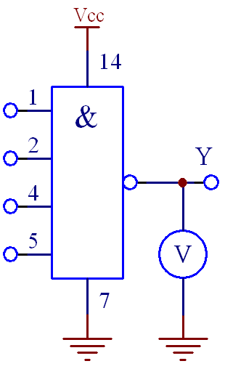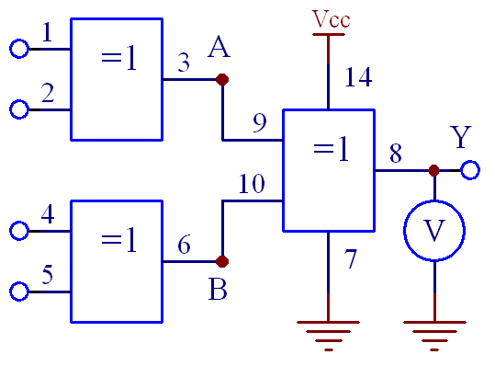
图1.1 图1.2

2．异或门逻辑功能测试
（1）．选二输入四异或门电路74LS86，按图1.2接线，输人端1、2、4、5接电平开关，输出端A、B、Y接电平显示发光二极管。
（2）．将电平开关按表1.2置位，将结果填入表中。
表1.2
输入 |  |  |  | 输出
 |  |  |  | A | B | Y | Y电压（V）
L | L | L | L
H | L | L | L
H | H | L | L
H | H | H | L
H | H | H | H
L | H | L | H

3．逻辑电路的逻辑关系
（1）．用两片二输入四与非门74LS00按图1.3、1.4接线，将输入输出逻辑关系分别填入表1.3、表1.4中。
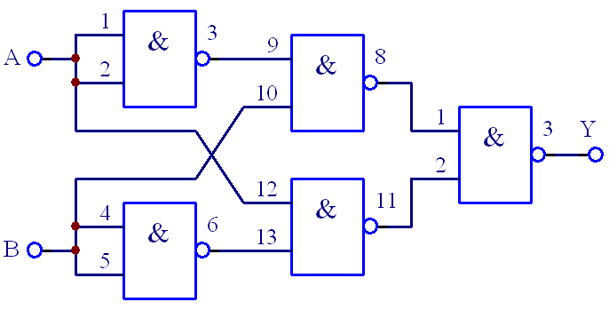
图 1.3
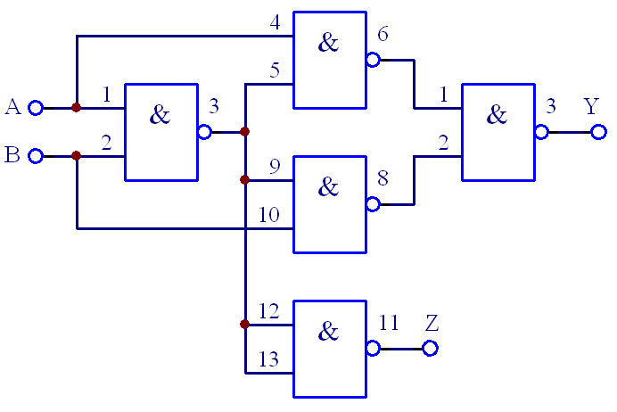
图 1.4
表1.3 表1.4
输入 |  | 输出
A | B | Y | Z
L | L
L | H
H | L
H | H
输入 |  | 输出
A | B | Y
L | L
L | H
H | L
H | H
（2）．写出上面两个电路逻辑表达式。
4．逻辑门传输延迟时间的测量。
用六反相器（非门）按图1.5接线，输人80KHz连续脉冲，用双踪示波器测输入、输出相位差，计算每个门的平均传输延迟时间的t_{pd}值。
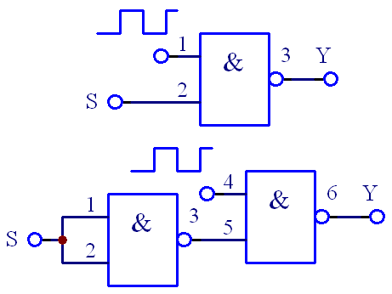
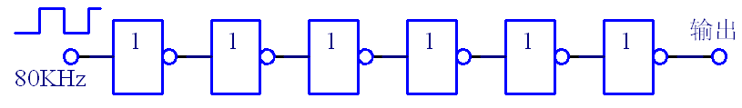 图1.5
5．利用与非门控制输出。
用74LS00按图1.6接线，
S接任一电平开关，用示波器观察S对 输出脉冲的控制作用。
6．用与非门组成其它门电路并测试验证．
（1）．组成或非门．
用一片二输入端四与非门组成或非门
Y=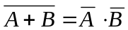 图 1.6
画出电路图，测试并填表1.5。
（2）．组成异或门。
（a）将异或门表达式转化为与非门表达式。
（b）画出逻辑电路图。
（c）测试并填表1.6。
表1.5 表1.6
输入 |  | 输出 |  | 输入 |  | 输出
A | B | Y |  | A | B | Y
L | L |  |  | L | L
L | H |  |  | L | H
H | L |  |  | H | L
H | H |  |  | H | H

五、实验报告
1．按各步骤要求填表并画逻辑图。
2．回答问题：
（1）怎样判断门电路逻辑功能是否正常？
（2）与非门一个输入接连续脉冲．其余端什么状态时允许脉冲通过？什么状态时禁止脉冲通过？
（3）异或门又称可控反相门，为什么？
实验二 组合逻辑电路（半加器全加器及逻辑运算）

一、实验目的
1．掌握组合逻辑电路的功能调试。
2．验证半加器和全加器的逻辑功能。
3．学会二进制数的运算规律。

二、实验仪器及材料
器件
74LS00 二输入端四与非门 3片
74LS86 二输入端四异或门 1片
74LS54 四组输入与或非门 1片

三、预习要求
1．预习组合逻辑电路的分析方法。
2．预习用与非门和异或门构成的半加器、全加器的工作原理。
3．预习二进制数的运算。

四、实验内容
1．组合逻辑电路功能测试。
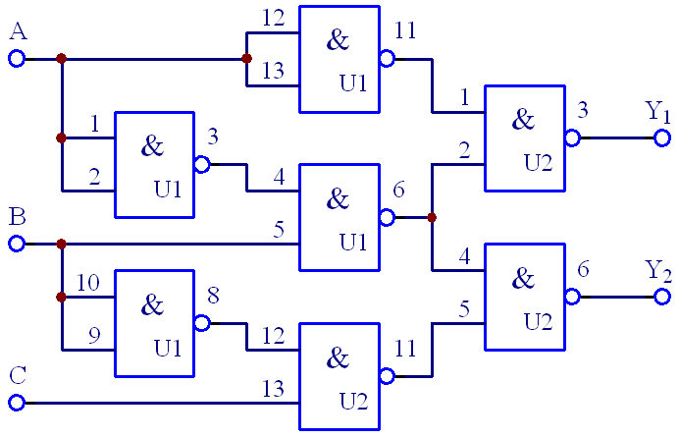
图 2.1

（1）．用2片74LS00组成图2.1所示逻辑电路。为便于接线和检查，在图中要注明芯片编号及各引脚对应的编号。
（2）．图中A、B、C接电平开关，Y₁、Y₂接发光管电平显示。
（3）．按表2.1要求，改变A、B、C的状态填表并写出Y₁、Y₂逻辑表达式。
（4）．将运算结果与实验比较。
表2.1
输入 |  |  | 输出
A | B | C | Y₁ | Y₂
0  0  0  1  1  1  1  0 | 0  0  1  1  1  0  0  1 | 0  1  1  1  0  0  1  0

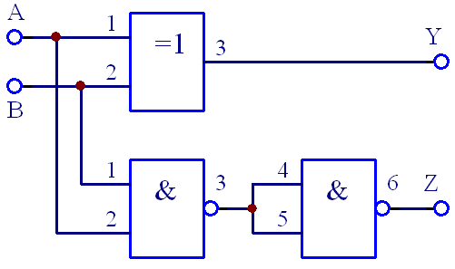
2．测试用异或门（74LS86）和与非
门组成的半加器的逻辑功能。
根据半加器的逻辑表达式可知，
半加器Y是A、B的异或，而进
位Z是A、B相与，故半加器可
用一个集成异或门和二个与非
门组成如图2.2。
（1）．在学习机上用异或门和与门
接成以上电路，A、B接电平开关，Y、Z接电平显示。 图 2.2
（2）．按表2.2要求改变A、B状态，填表2.2。
表2.2
输入端 | A | 0 | 1 | 0 | 1
输入端 | B | 0 | 0 | 1 | 1
输出端 | Y
输出端 | Z

3．测试全加器的逻辑功能。
（1）．写出图2.3电路的Y、Z、X₁、X₂、X₃的逻辑表达式。
（2）．根据逻辑表达式列真值表。
（3）．根据真值表画逻辑函数S_{i}、C_{i}的卡诺图。
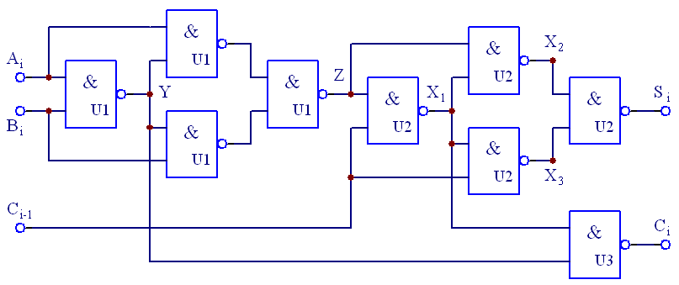
图 2.3
B_{i}、C_{i-1} S_{i}= Y= Z= X₁=
A_{i} 0 0 0 1 1 1 1 0
0
1

B_{i}、C_{i-1} C_{i}= X₂= X₃=
A_{i} 0 0 0 1 1 1 1 0
0
1

（4）．填写表2.3各点状态。
表2.3
A_{i} | B_{i} | C_{i-1} | Y | Z | X₁ | X₂ | X₃ | S_{i} | C_{i}
0 | 0 | 0
0 | 1 | 0
1 | 0 | 0
1 | 1 | 0
0 | 0 | 1
0 | 1 | 1
1 | 0 | 1
1 | 1 | 1
（5）．按原理图选择与非门并接线进行测试，将测试结果填入表2.4，并与上表进行比较看逻辑功能是否一致．
表2.4
A_{i} | B_{i} | C_{i-1} | S_{i} | C_{i}
0 | 0 | 0
0 | 1 | 0
1 | 0 | 0
1 | 1 | 0
0 | 0 | 1
0 | 1 | 1
1 | 0 | 1
1 | 1 | 1

4．测试用异或、与或和非门组成的全加器的逻辑功能。
全加器可以用两个半加器和两个与门一个或门组成。在实验中，常用一块双异或门、一个与或非门和一个与非门实现。
（1）．画出用异或门、与或非门和非门实现全加器的逻辑电路图，写出逻辑表达式。
（2）．找出异或门、与或非门和非门器件按自己画出的图接线。接线时注意与或非门中不用的与门输入端接地。
（3）．当输入端A_{i}、B_{i}及C_{i-1}为下列情况时，用万用表测量S_{i}和C_{i}的电位并将其转为逻辑状态填入表格2.5。
表2.5
输入端 | A_{i} | 0 | 0 | 0 | 0 | 1 | 1 | 1 | 1
输入端 | B_{i} | 0 | 0 | 1 | 1 | 0 | 0 | 1 | 1
输入端 | C_{i-1} | 0 | 1 | 0 | 1 | 0 | 1 | 0 | 11
输出端 | S_{i}
输出端 | C_{i}

五、实验报告
1．整理实验数据、图表并对实验结果进行分析讨论。
2．总结组合逻辑电路的分析方法。
实验三 触发器（一）R—S、D、J—K

一、实验目的
1．熟悉并掌握R—S、D、J—K触发器的构成、工作原理和功能测试方法。
2．学会正确使用触发器集成芯片。
3．了解不同逻辑功能FF相互转换的方法。

二、实验仪器及材料
1．双踪示波器
2．器件 74LS00 二输入端四与非门 1片
74LS74 双D触发器 1片
74LS112 双J—K触发器 1片

三、实验内容
1．基本R—S FF功能测试：
两个TTL与非门首尾相接构成的基本R—S
FF的电路如图3.1所示。
（1）试按下面的顺序在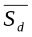、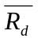端加信号：
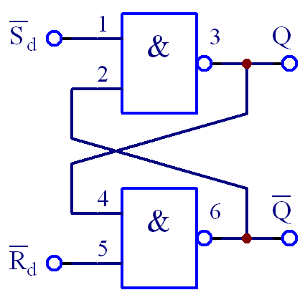
=0 =1
=1 =1 图 3.1 基本R—S FF电路
=1 =0
=1 =1
观察并记录FF的Q、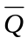端的状态，将结果填入下表3.1中，并说明在上述各种输入状态下FF执行的是什么功能？
表3.1
 |  | Q | 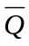 | 逻辑功能
0  1  1  1 | 1  1  0  1
（2）端接低电平，端加脉冲。
（3）端接高电平，端加脉冲。
（4）连接、端并加脉冲
记录并观察（2）、（3）、（4）三种情况下，Q、端的状态．从中你能否总结出基本R—S FF的Q或端的状态改变和输入端，的关系。
（5）当、都接低电平时，观察Q、端的状态。当、同时由低电平跳为高电平时，注意观察Q、端的状态，重复 3～5次看Q、端的状态是否相同，以正确理解“不定”状态的含义。
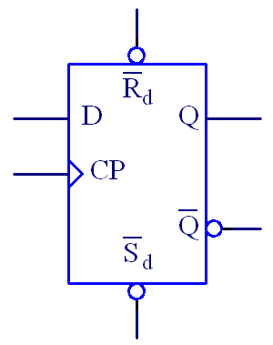
2．维持—阻塞型D触发器功能测试
双 D型正边沿维持—阻塞型触发器 74LS74的逻辑符号如图3.2所示。
图中、端为异步置1端、置0端（或称异步置位、复位端）。CP为时钟脉冲端。
试按下面步骤做实验：
（1）分别在、端加低电平，观察并记录 Q、
端的状态。
（2）令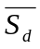、端为高电平，D端分别接高、低
电平，用单动脉冲作为CP，观察并记录当CP 图3.2 D FF逻辑符号
为 O、↑、1、↓时 Q端状态的变化。
（3）当==1、CP＝0（或CP=1）．改变D端信号，观察Q端的状态是否变化？整理上述实验数据，将结果填入下表3.2中。
（4）令==1，将 D和端相连，CP加连续脉冲，用双踪示波器观察并记录Q相对于CP的波形．
表3.2
 |  | CP | D | Q | Q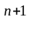
0 | 1 | X | X | 0
 |  |  |  | 1
1 | 0 | X | X | 0
 |  |  |  | 1
1 | 1 |  | 0 | 0
 |  |  |  | 1
1 | 1 |  | 1 | 0
 |  |  |  | 1
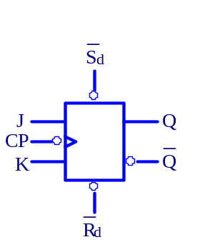
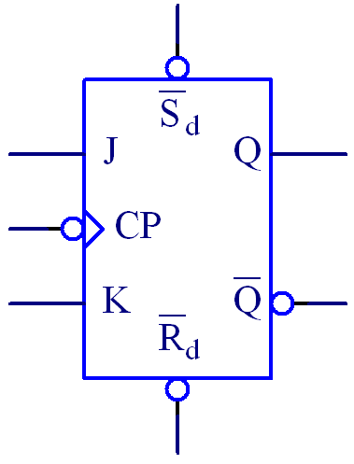
3．负边沿J—K触发器功能测试
双J—K负边沿触发器 74LS112芯片的逻
辑符号如图 3.3所示。
自拟实验步骤，测试其功能，并将结果填入
表3.3中。
若令J＝K＝1时，CP端加连续脉冲，用双
踪示波器观察Q～CP波形，和D FF的D端
和端相连时观察到的Q端的波形相比较，
有何异同点？
4．触发器功能转换
（1）．将D触发器和J—K触发器转换成T/
触发器，列出表达式，画出实验电路图。
（2）．接入连续脉冲，观察各触发器CP及Q 图3.3 J—K FF逻辑符号
端波形．比较两者关系。
（3）．自拟实验数据表并填写之。
表3.3
 |  | CP | J | K | Q
0 | 1 | X | X | X | X
1 | 0 | X | X | X | X
1 | 1 |  | 0 | X | 0
1 | 1 |  | 1 | X | 0
1 | 1 |  | X | 0 | 1
1 | 1 |  | X | 1 | 1

四、实验报告
1．整理实验数据并填表。
2．写出实验内容3、4的实验步骤及表达式。
3．画出实验4的电路图及相应表格。
4．总结各类触发器特点。
实验四 三态输出触发器及锁存器

一、实验目的
1．掌握三态触发器和锁存器的功能及使用方法。
2．学会用三态触发器和锁存器构成的功能电路。

二、实验仪器及材料
1．双踪示波器
2．器件： CD4043 三态输出四R—S触发器 一片
74LS75 四位D锁存器 一片

三、实验内容
1．锁存器功能及应用
图4.1为74LS75四D锁存器，每两个D锁存器由一个锁存信号G控制，当G为高电平时，输出端Q随输入端D信号的状态变化，当G由高变为低时，Q锁存在G端由高变低前Q的电平上。
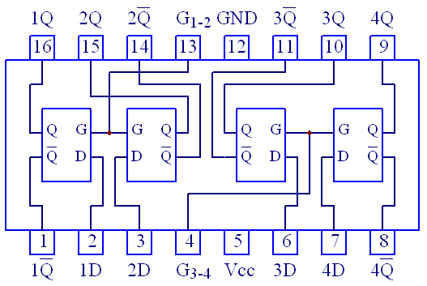
图4.1
（l）．验证图4.l锁存器功能，并列出功能状态表。
（2）．用74LS75组成数据锁存器按图4.2接线，1D～4D接逻辑开关作为数据输入端，G₁₋₂和G₃₋₄接到一起作为锁存选通信号ST，1Q～4Q分别接到 7段译码器的 A-D端，数据输出由数码管显示。
设：逻辑电平 H为“l”、L为“0”
ST＝l，输入0001、0011、0111，观察数码管显示。
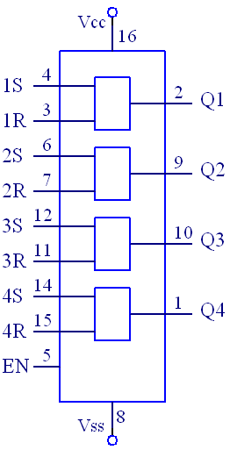
ST=0，输入不同数据，观察输出变化。
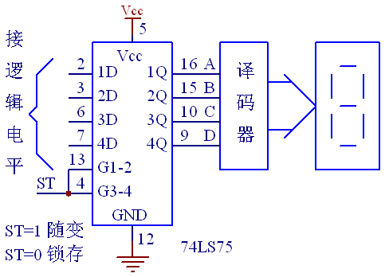
图 4.2
2．三态输出触发器功能及应用 图 4.3
4043为三态R—S触发器，其包含有4个R-S触发器单元，输出端均用CMOS传输门对输出状态施加控制。当传输门截止时，电路输出呈“三态”，即高阻状态。管脚排列见图4.3。
（1）．三态输出R－S触发器功能测试
验证R-S触发器功能，并列出功能表。
注意：（a）．不用的输入端必须接地，输出端可悬空。
（b）．注意判别高阻状态，参考方法：输出端为高阻状态时用万用表电压档测量电压为零，用电阻档测量电阻为无穷大。
（2）．用三态触发器4043构成总线数据锁存器
图4.4是用4043和一个四2输入端与非门4081（数据选通器）及一片4069（做缓冲器）构成的总线数据锁存器。
（A）．分析电路的工作原理。（提示：ST为选通端，R为复位端，EN为三态功能控制端）。
（B）．写出输出端 Q与输入端 A、控制端 ST、EN的逻辑关系。
（C）．按图接线，测试电路功能，验证（1）的分析。
注意；4043的R和EN端不能悬空，可接到逻辑开关上。

四、思考和选做
1．图4.2中，输出端Q与输入端A的相位是否一致？如果想使输出端与输入端完全一致，应如何改动电路？
2．如果将输入端A接不同频率脉冲信号，输出结果如何？试试看。
五、实验报告

1．总结三态输出触发器的特点。
2．整理并画出以4043和74LS75的逻辑功能表。
3．比较图4.2和图4.4锁存器的异同，总结锁存器的组成、功能及应用。
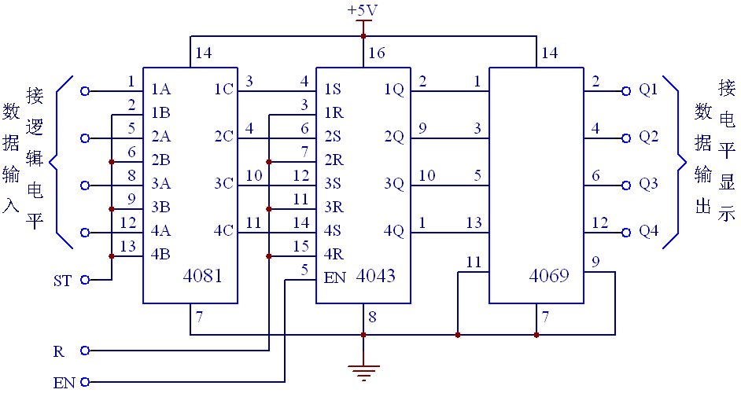 图 4.4
实验五 时序电路测试及研究

一、实验目的
1．掌握常用时序电路分析、设计及测试方法。
2．训练独立进行实验的技能。

二、实验仪器及材料
1．双踪示波器
2．器件： 74LS73 双J—K触发器 2片
74LS175 四D触发器 1片
74LS10 三输入端三与非门 1片
74LS00 二输入端四与非门 1片

三、实验内容
1．异步二进制计数器
（1）．按图5.1接线。
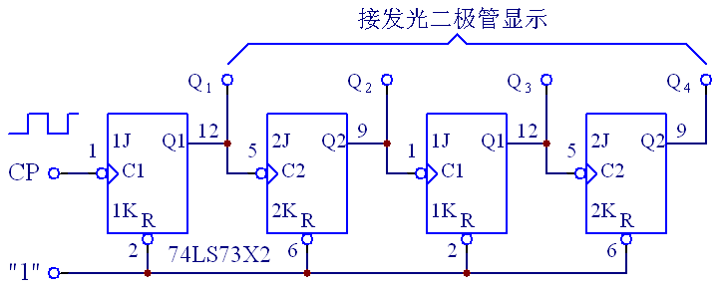
图 5.1

（2）．由CP端输入单脉冲，测试并记录Q₁～Q₄端状态及波形。．
（3）．试将异步二进制加法计数改为减法计数，参考加法计数器，要求实验并记录。
2．异步二一十进制加法计数器
（1）．按图5.2接线。
Q₁、Q₂、Q₃、Q₄ 4个输出端分别接发光二极管显示，CP端接连续脉冲或单脉冲。
（2）．在CP端接连续脉冲．观察 CP、Q₁、Q₂、Q₃及Q₄的波形。
（3）．画出CP、Q₁、Q₂、Q₃及Q₄的波形。
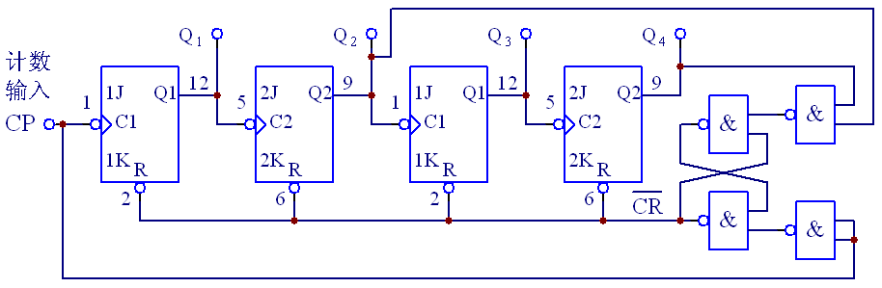
图 5.2

．自循环移位寄存器——环形计数器．
（1）．按图5.3接线，将Q₁、Q₂、Q₃、Q₄置为1000，用单脉冲计数，记录各触发器状态。
改为连续脉冲计数，并将其中一个状态为“0”的触发器置为“1”（模拟干扰信号作用的结果），观察计数器能否正常工作。分析原因。
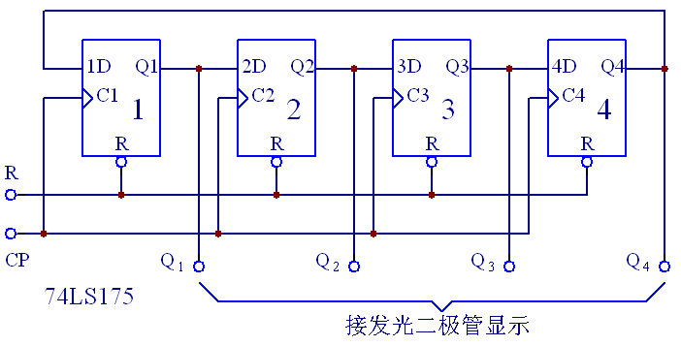
图 5.3

（2）．按图5.4接线，与非门用74LS10三输入端三与非门重复上述实验，对比实验结果，总结关于自启动的体会。

四、实验报告
1．画出实验内容要求的波形及记录表格。
2．总结时序电路特点。

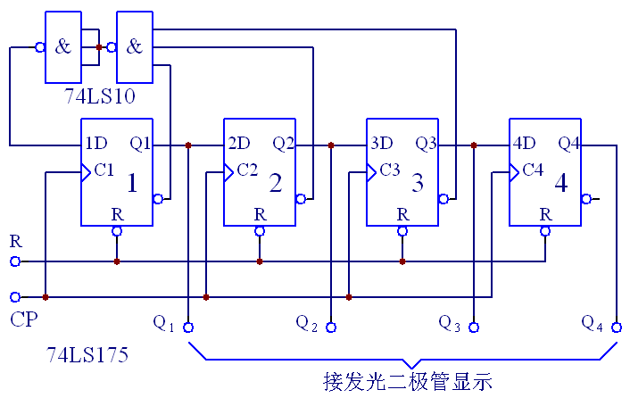
图 5.4

实验六 集成计数器及寄存器

一、实验目的
1．熟悉集成计数器逻辑功能和各控制端作用。
2．掌握计数器使用方法。

二、实验仪器及材料
1．双踪示波器
2．器件 74LS90 十进制计数器 2片
74LS00 二输入端四与非门 1片

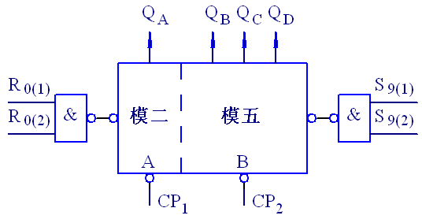
三、实验内容及步骤
1．集成计数器74LS90功能测试。
74LS90 是二—五—十进制异 步计数器。
逻辑简图为图6.1所示：
74LS90具有下述功能：
·直接置0（R₀₍₁₎·R₀₍₂₎ =1），
直接置9（S₉₍₁₎·S₉₍₂₎ =1）。 图 6.1 74LS90 逻辑图
·二进制计数（CP₁输入 Q_{A}输出）
·五进制计数（CP₂输入 Q_{D}、Q_{C}、Q_{B}输出）
·十进制计数（两种接法如图6.2(A)、(B)所示）
按芯片引脚图分别测试上述功能，并填入表6.1、表6.2中。
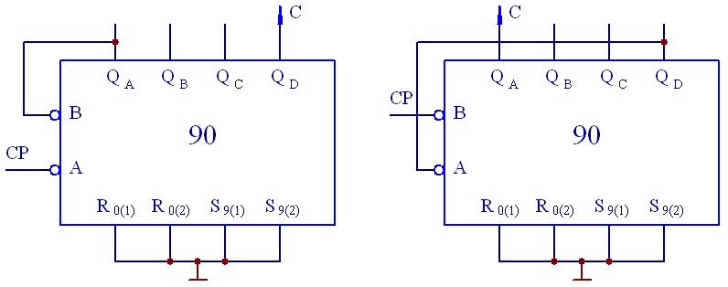
（A） 十进制 （B） 二—五混合进制
图6.2 十进制计数器
2．计数器级连
分别用2片74LS90计数器级连成二一五混合进制、十进制计数器。
（1）画出连线电路图。
（2）按图接线，并将输出端接到显示数码管的相应输入端，用单脉冲作为输入脉冲验证设计是否正确。
（3）画出四位十进制计数器连接图并总结多级计数级连规律。
表6.1 功能表
R₀₍₁₎ | R₀₍₂₎ | S₉₍₁₎ | S₉₍₂₎ | Q_{D} | Q_{C} | Q_{B} | Q_{A}
H | H | L | X
H | H | X | L
X | X | H | H
X | L | X | L
L | X | L | X
L | X | X | L
X | L | L | X
表 6.2 进制输出
计数 | 二—五混合进制输出 |  |  |  | 计数 | 十进制输出
计数 | Q_{A} | Q_{D} | Q_{C} | Q_{B} | 计数 | Q_{D} | Q_{C} | Q_{B} | Q_{A}
0 |  |  |  |  | 0
1 |  |  |  |  | 1
2 |  |  |  |  | 2
3 |  |  |  |  | 3
4 |  |  |  |  | 4
5 |  |  |  |  | 5
6 |  |  |  |  | 6
7 |  |  |  |  | 7
8 |  |  |  |  | 8
9 |  |  |  |  | 9

3．任意进制计数器设计方法
采用脉冲反馈法（称复位法或置位法），可用74LS90组成任意模（M）计数器。图6.3是用74LS90 实现模7计数器的两种方案，图（A）采用复位法，即计数计到M异步清0。图（B）采用置位法，即计数计到M-1异步置9。
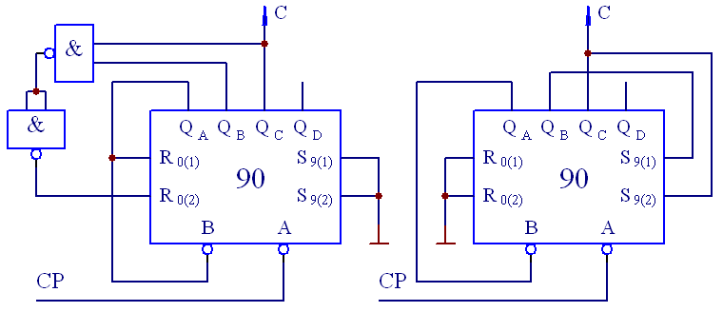
（A） （B）
图6.3 74LS90实现七进制计数方法
当实现十以上进制的计数器时可将多片级连使用。
图 6.4是45进制计数的一种方案，输出为8421 BCD码。
（1）按图6.4接线，并将输出接到显示数码管上验证。
（2）设计一个六十进制计数器并接线验证。
（3）记录上述实验各级同步波形。
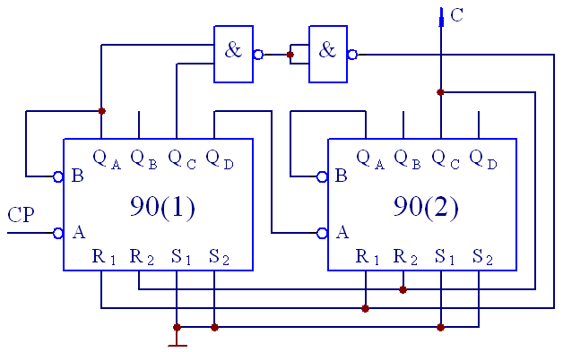
图 6.4

四、实验报告
1．整理实验内容和各实验数据。
2. 画出实验内容1、2所要求的电路图及波形图。
3．总结计数器使用特点。
实验七 译码器和数据选择器

一、实验目的
1．熟悉集成译码器。
2．了解集成译码器应用。

二、实验仪器及材料
1．双踪示波器
2．器件 74LS139 2—4线译码器 1片
74LS153 双4选1数据选择器 l片
74LS00 二输入端四与非门 1片

三、实验内容
1．译码器功能测试
将74LS139译码器按图7.1接线，按表7.l输入电平置位，填输出状态表。
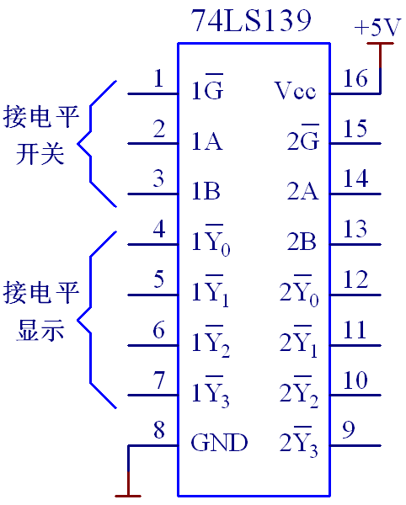
表7.1
图7.1
输入 |  |  | 输出
使能 | 选择
G | B | A | Y₀ | Y₁ | Y₂ | Y₃
H | X | X
L | L | L
L | L | H
L | H | L
L | H | H
2．译码器转换
将双2—4线译码器转换为3—8线译码器。
（1）画出转换电路图。
（2）在学习机上接线并验证设计是否正确。
（3）设计并填写该3—8线译码器功能表，画出输入、输出波形。
3．数据选择器的测试及应用
（1）将双4选1数据选择器74LS153参照图7.2接线，按表7.2测试其功能并填写表格。
（2）将学习机脉冲信号源中4个不同频率固定脉冲的信号接到数据选择器的4个输入端，将选择端置位，使输出端可分别观察到4种不同频率脉冲信号．
（3）．分析上述实验结果并总结数据选择器作用，并将其转化成8选1选择器。
1．画出实验要求的波形图。
2．画出实验内容2、3的接线图。
3．总结译码器和数据选择的使用体会。
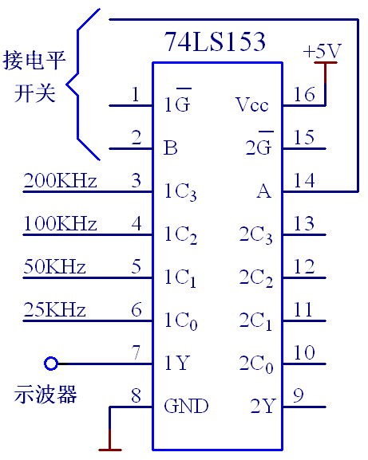
图7．2
表7．2
选择端 | 数据输入端 | 输出控制 | 输出
B A | C₀ C₁ C₂ C₃ | G | Y
X X | X X X X | H
L L | L X X X | L
L L | H X X X | L
L H | X L X X | L
L H | X H X X | L
H L | X X L X | L
H L | X X H X | L
H H | X X X L | L
H H | X X X H | L
实验八 波形产生及单稳态触发器

一、实验目的
1．熟悉多谐振荡器的电路特点及振荡频率估算方法。
2．掌握单稳态触发器的使用。

二、实验仪器及材料
1．双踪示波器
2．器件： 74LS00 二输入端四与非门 1片
CD4069 六反相器 1片
74LS04 六反相器 1片
电位器10kΩ 1只

三、实验内容
1．多谐振荡器
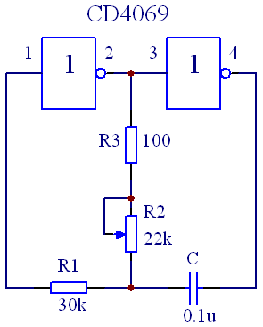
（1）．由CMOS门构成多谐振荡器，电路取值一般
应满足R₁=(2~10)(R₂+R₃)，周期T≈2.2(R₂+R₃)C。在学习机上按图8.1接线，并测试频率范围。
若C不变，要想输出1KHz频率波形，计算R₂的值并验证，分析误差。
若要实现10KHz～100KHz频率范围，选用上述电路并自行设计参数，接线实验并测试。
（2）．由TTL门电路构成多谐振荡器
按图8.2接线，用示波器测量频率变化范围， 观测 A、B、U_{O}各点波形并记录。

图 8.1

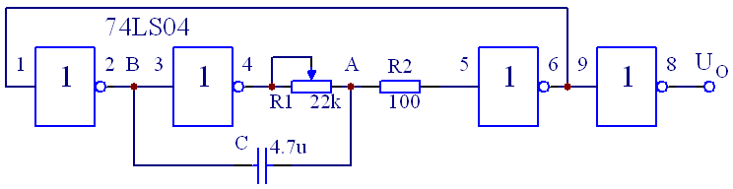
图 8.2
2．单稳态触发器
（1）．用一片74LS00接成如图 8.3所示电路，输入脉冲用上面实验中由CMOS门电路构成的多谐振荡器所产生的脉冲。
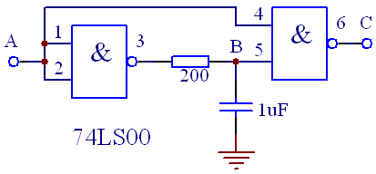
图8.3
（2）．选三个频率（易于观察）记录A、B、C上各点波形。
（3）．若要改变输出波形宽度（例如增加）应如何改变电路参数？用实验验证。

四、实验报告
1．整理实验数据及波形。
2．画出振荡器与单稳态触发器联调的实验电路图。
3．写出实验中各电路脉宽估算值，并与实验结果对照分析。
实验九 555时基电路

一、实验目的
1．掌握555时基电路的结构和工作原理，学会对此芯片的正确使用。
2．学会分析和测试用555时基电路构成的多谐振荡器、单稳态触发器、R-S触发器等三种典型电路。

二、实验仪器及材料
1．双踪示波器
2．器件 NE556（或LM556、5G556等）双时基电路 1片
二极管1N4148 2只
电位器22k、1k 各1只
电阻、电容 若干
扬声器 1个

三、实验内容
1．555时基电路功能测试
本实验所用的555时基电路芯片为NE556，同一芯片上集成了二个各自独立的555时基电路，图中各管脚的功能简述如下：
TH高电平触发端：当TH端电平大于2/3V_{CC}，输出端OUT呈低电平，DIS端导通。
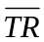低电平触发端：当端电平小于1/3 V_{CC}时，OUT端呈现高电平，DIS端关断。
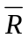复位端：=0，OUT端输出低电平，DIS端导通。
VC控制电压端：VC接不同的电压值可以改变TH、的触发电平值。
DIS放电端：其导通或关断为RC回路提供了放电或充电的通路。
OUT输出端：
表9.1
TH |  |  | OUT | DIS
X | X | L | L | 导通
＞2/3 V_{CC} | ＞1/3 V_{CC} | H | L | 导通
＜2/3 V_{CC} | ＞1/3V_{CC} | H | 原状态 | 原状态
＜2/3 V_{CC} | ＜1/3V_{CC} | H | H | 关断
芯片的功能如表9.1所示，管脚如图9.1所示，功能简图如图9.2所示。
（1）．按图9.3接线，可调
电压取自电位器分压器。
（2）．按表9.1逐项测试其功能并记录。
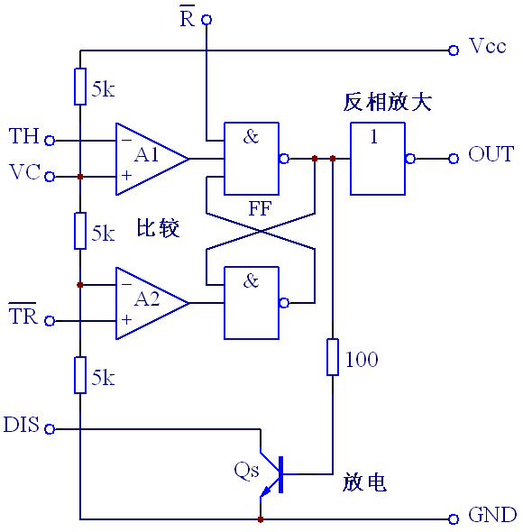
2.555时基电路构成的多谐振荡器
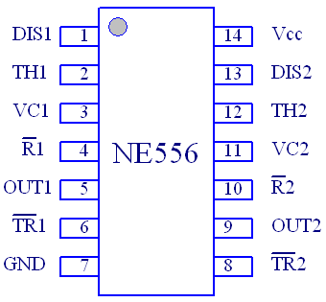
电路如图9.4所示。
图9.l 时基电路556管脚图 图9.2 时基电路功能简图
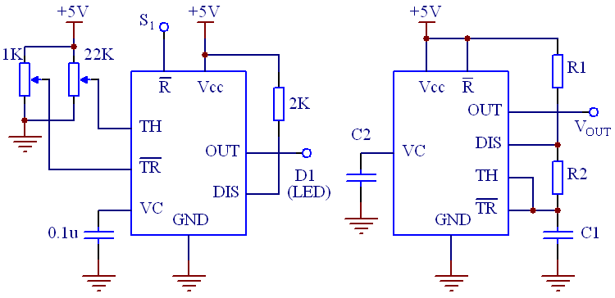

图9.3 测试接线图 图9.4 多谐振荡器电路
（1）．按图9.4接线。图中元件参数如下：
R1＝15kΩ R2＝5kΩ
C1=0.033μF C2=0.1μF
（2）．用示波器观察并测量OUT端波形的频率。
和理论估算值比较，算出频率的相对误差值。
（3）．若将电阻值改为R1=15kΩ、R2=10kΩ、电容不变，上述的数据有何变化？
（4）．根据上述电路的原理，充电回路的支路是R₁R₂C₁，放电回路的支路是R₂C₁，将电路略作修改，增加一个电位器R_{P}和两个引导二极管，构成图9.5所示的占空比可调的多谐振荡器。
其占空比为 q=R₁/(R₁+R₂)
改变R_{P}的位置，可调节q值。
合理选择元件参数（电位器选用22kΩ）．使电路的占空比q=0.2，调试正脉冲宽度为0.2ms。
调试电路，测出所用元件的数值，估算电路的误差。
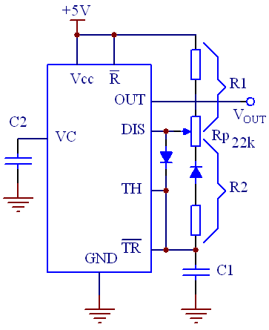
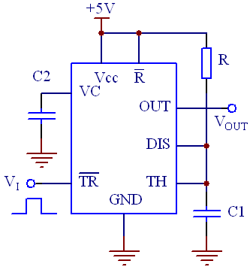
3．555构成的单稳态触发器
图9.5 占空比可调的多谐振荡器电路 图9.6 单稳态触发器电路
实验如图9.6所示。
（1）．按图 9.6接线，图中 R=10kΩ、C₁=0.01μF。V_{I}是频率约为10KHz左右的方波时，用双踪示波器观察OUT端相对于V_{I}的波形，并测出输出脉冲的宽度T_{W}。
（2）．调节V_{I}的频率。分析并记录观察到的OUT端波形的变化。
（3）．若想使T_{W}=10μS，怎样调整电路？测出此时各有关的参数值。
4．555时基电路构成的R—S触发器
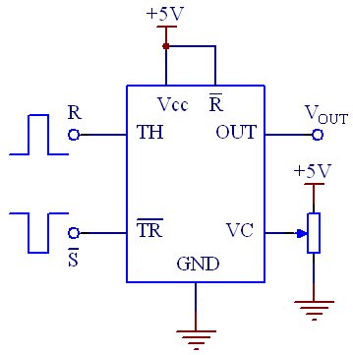
实验如图9.7所示。
（1）．令VC 端悬空，调节R、 端的输入电平值，观察V_{O}的状态在什么时刻由0变1，或由1变0？
测出V_{O}的状态切换时，R、端的电平值。
（2）．若要保持V_{O}端的状态不变，用实验法测定R、端应在什么电平范围内？
整理实验数据，列成真值表的形式。和R—S FF比较，逻辑电平、功能等有何异同。
图9.7 R-S触发器电路
（3）．若在VC 端加直流电压V_{C-V}，并令V_{C-V}分别为2V、4V时，测出此时V_{O}状态保持和切换时R、端应加的电压值是多少？试用实验法测定。
5．应用电路
图9.8所示用556的两个时基电路构成低频对高频调制的救护车警铃电路。
（l）．参考实验内容2确定图9.8未定元件的参数。
（2）．按图接线，注意扬声器先不接。
（3）．用示波器观察输出波形并记录。
（4）．接上扬声器，调整参数到声响效果满意。
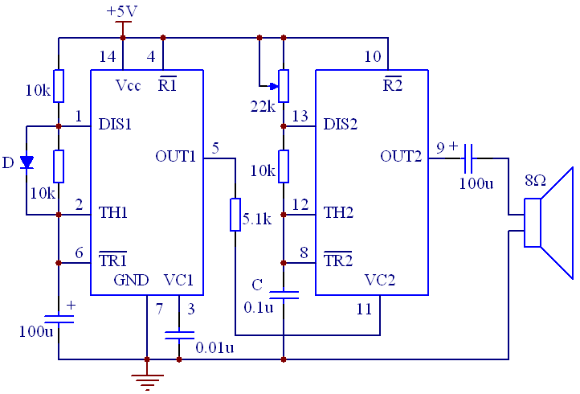
图9.8 用时基电路组成警铃电路
6．时基电路使用说明
556定时器的电源电压范围较宽，可在+5～+16V范围内使用（若为CMOS的555芯片则电压范围在+3～+18V内）
电路的输出有缓冲器，因而有较强的带负载能力，双极性定时器最大的灌电流和拉电流都在200mA左右．因而可直接推动TTL或CMOS电路中的各种电路，包括能直接推动蜂鸣器等器件。
本实验所使用的电源电压V_{CC}=+5V。

四、实验报告
1．按实验内容各步要求整理实验数据。
2．画出实验内容3和5中的相应波形图。
3．画出实验内容5最终调试满意的电路图并标出各元件参数。
4．总结时基电路基本电路及使用方法。
选做实验部分
实验十 CMOS门电路测试

一、实验目的
1．掌握CMOS门电路功能测试的方法。
2．学会CMOS门电路外特性的测试方法。
3．比较CMOS门和TTL门的特点。

二、实验内容
1．CMOS芯片CD4001功能测试
CMOS集成电路4000系列芯片具有较宽的电源电压使用范围，在+3～+18V都可以使用。CMOS门电路的逻辑高、低电平取值和TTL门电路略有不同，通常高电平为V_{DD}，低电平为0V。
本实验的电源电压V_{DD}=+5V。在A、B端加不同的逻辑电平，用电压表测出相应的V_{O}值，并将结果列成真值表的形式。
注意：CMOS门电路的多余输入端不允许悬空。
2．CMOS门电路 CD4001电压传输特性测试
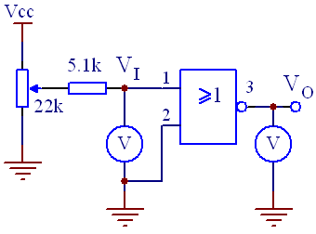
按图10.l所示接线。先令V_{DD}=+10V，调节电位器R_{W}的阻值．使V_{I}在+3～+15V变化，测出V_{O}随V_{I}变化的特性曲线。
记录有关的实验数据，画成表格形式，并画出电压传输特性曲线V_{O}＝f(V_{I})。
改变V_{DD}值，使其分别为+5V、+15V。重复上述实验内容，在同一坐标上画出CMOS门取不同的V_{DD}值时所对应的V_{O}＝f(V_{I})曲线。
图10.1
3．CD4001平均传输时间t_{pd}的测量。
按图10.2所示电路接线，图中V_{DD}=+5V。
CP取自学习机上的连续脉冲。
观察V_{I}和CP的异同，说明芯片74LS00的作用是什么？
用双踪示波器观察并记录V_{I}～V_{O}波形，测出CD4001芯片的t_{pd}值．
若将图10.2中的CD4001芯片改为CD4011芯片，测出CD4011芯片t_{pd}和TTL门电路的t_{pd}比较，从中你得到什么结论？

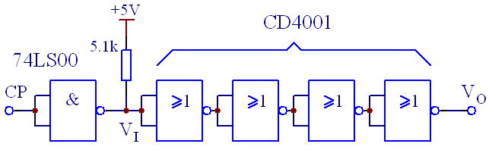
图10.2

三、思考题
1．CMOS电路多余的输入端在使用时不允许悬空，其理由是什么？
试通过实验测定CMOS门悬空端的电平值，分析所测值是否正确？
2．若将CMOS门CD4001芯片的A端按下述各种情况连接：
a．接 +V_{DD}
b．接 GND
c．经1MΩ电阻接地
d．经500Ω电阻接地
e．经100kΩ电阻接+V_{DD}
用电压表测定另一输入端B电压值．你认为各应为多少伏？用实验验证。
3．一般的CMOS门电路能否进行“线与”？为什么？若要将CMOS门的输出进行逻辑与，你认为采用什么办法？
4．若考虑用一个TTL门直接推动一个CMOS门，或者用一个CMOS门直接推动一个TTL门，试问能否正常工作？你是怎么考虑的？若有条件，请通过实验验证。

四、材料
CMOS芯片：
CD4001 四2输入或非门 1片
CD4011 四2输入与非门 1片
TTL芯片：
74LS00 四2输入与非门 1片
电位器 47k 1只
电阻 5k1 2只
实验十一 TS门、OC门的功能测试及应用

一、实验目的
1．掌握TTL电路TS门、OC门的功能测试方法。
2．学会正确使用TS门和OC门。

二、实验内容
1.TTL TS门的功能测试
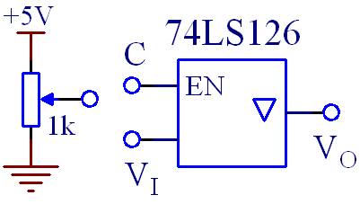
三态输出缓冲器74LS126的逻辑符号如图11.1所示。
图中C端为缓冲器的控制端。
令C为高电平（3.6V），V_{I}分别取0V、3.6V，用直流电压表测出相应的V_{O}值。
再令C为低电平（0V），V_{I}分别取0V、3.6V，测出相应的V_{O}端 值。将实验的结果填入下表11.1中
图11.1 74LS126芯片逻辑符号 3.6V电压由电位器分压取得。
若将74LS126芯片和74LS00芯片接成图 11.2所示电路。
C取不同的逻辑电平．改变V_{I}和B端的输入电平值，测出TS门的输出V_{O}的值，将结果填入下表11.2中。
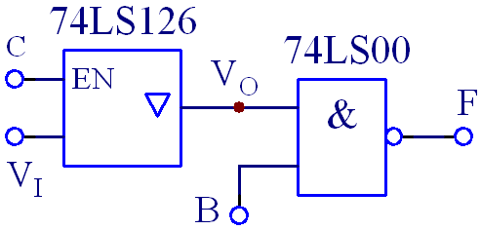
表11.1
C | 0V |  | 3.6V
V_{I}(V) | 0 | 3.6 | 0 | 3.6
V_{O}(V)

图 11.2
表11.2
C |  | 0V |  | 3.6V
V_{I} (V) |  | 0 | 3.6 | 0 | 3.6
V_{O} (V) | B=0V
V_{O} (V) | B=3.6V
2.74LS126三态总线缓冲器的应用
用三态门74LS126实现的四路信号经一根母线传送的电路如图11.3所示。
图中DB为数据总线。四路信号V₁～V₄经74LS126和DB相连。
信号V₁、V₂取自学习机连续脉冲发生器的Sc、Sd。V₃=+5V、V₄=0。
控制端C₁～C₄接学习机开关S₁～S₄。令S₁～S₄轮流为高电平，则门1至门4轮流打开，信号V₁～V₄将依次出现在数据总线上。
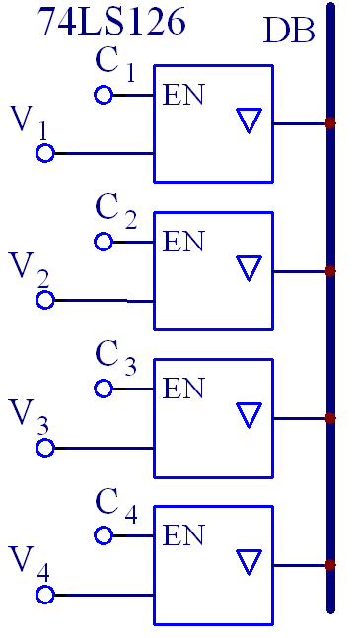
用双踪示波器观察数据总线DB和输出端V₁～V₄上的波形，以验证电路的功能。
注：控制端C₁～C₄可改为由译码电路控制
或者用环形、扭环形计数器构成的顺序脉
冲发生器控制。（读者可自行设计这些控制
电路，并用实验验证之）。多路信号经一根
母线传送的电路，也可直接采用多路数据
选择器来实现。
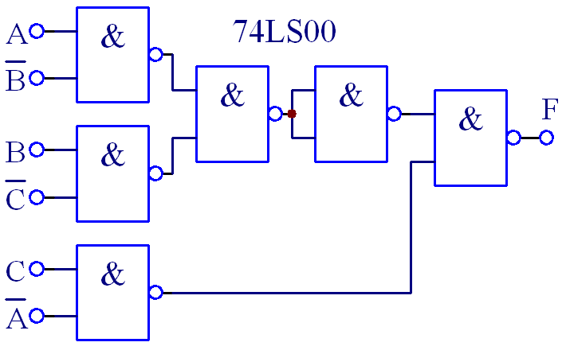
3.TTL OC门74LS22芯片的功能测试
图11.4 图11.3 总线传送信号的电路
自拟实验步骤，测出74LS22芯片出、入端的逻辑功能。验证在两片74LS22芯片输出端并联时，是否实现逻辑与的功能。将结果列成表格的形式。
注：在测试74LS22芯片功能时，注意必须加外接电阻和电源。
4．TTL OC电路的应用
TTL与非门组成图11.4所示的电路。试测定该电路的功能，结果列成真值表的形式。现改用 TTL OC门 74LS22芯片实现此电路，试画出电路图。并用实验验证其功能是否同与非门组的电路功能相一致？

三、思考题
1．在所示的电路中，你是怎样判断74LS126芯片的输出是处在高阻态的？
在74LS126输出为高阻的情况下，用直流电压表测量V_{O}的值。试比较在接和不接与非门74LS00时其值有何不同？当B端加不同电平时，又有何不同？（可根据实验测到的数值进行分所）
2．TTL OC门使用时为何必须外接电阻和电源？若不加，是否行？试通过实验验证。
3．TTL OC门的外接电阻阻值的确定，你是怎样考虑的？是否可用实验的方法来确定？具体应怎样做？例如用两个TTL OC门线与来推动四个2输入的TTL与非门，用实验确定外接电阻R的范围。设门的参数为：V_{OHmin}=V_{IHmin}=3.2V，V_{OLmax}=V_{ILmax} = 0.4V。

四、材料
1．TTL芯片：
74LS126 三态输出四总线缓冲器 1片
74LS22 双4输入与非门（集电极开路输出） 1片
74LS00 四2输入与非门 2片
2．100Ω电位器 1只
实验十二 TTL不同系列芯片性能和参数的测定

一、实验目的
通过对TTL1000、2000、3000、4000系列芯片有关参数的测定，比较TTL中速电路、高速电路、抗饱和电路以及低功耗抗饱和电路的异同点。

二、实验内容
1．电压传输特性测试
参阅实验十中CMOS门电压传输特性测试的方法，分别测出CT1000、CT2000、CT3000、CT4000芯片的输出V_{O}随输入V_{I}变化的特性曲线。
观察、记录有关的现象和数据，在方格纸上画出V_{O}=f（V_{I}）的曲线。
注：在特性曲线的V_{T}附近，应适当增加测试点。
结合各芯片的逻辑电路图，分析实验的结果是否正确。
2．平均传输时间的测试
参阅基本实验十中平均传输时间t_{pd}的测试方法，分别测出TTL1000～4000系列芯片的t_{pd}值。
记录有关的实验现象和数据，并将换算的t_{pd}值填入下表12.l中。
表12.1
芯片型号 | CT1000 | CT2000 | CT3000 | CT4000
t_{pd}(ns)

查阅有关的手册．分析你所测得的芯片的t_{pd}值是否合理。
3． 输入短路电流的测定
取TTL1000～4000系列的芯片各一片，按下图12.1所示的连接分别测出各芯片的输入短路电流I_{LS}。
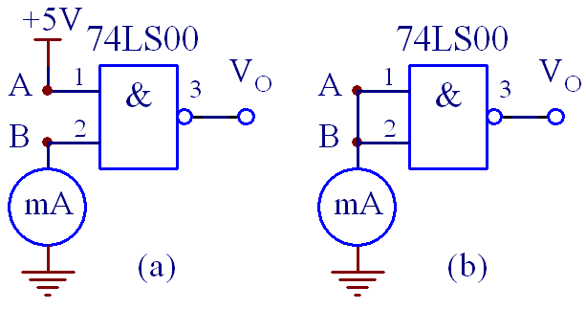
图12.1
记录并整理测试的数据，将各芯片的I_{ls}值填入下表12.2中。
表12.2
芯片型号 | CT1000 | CT2000 | CT3000 | CT4000
图（a）I_{LS}（mA）
图（b）I_{LS}（mA）

分析图(a)电路和图(b)电路两种不同情况下所测出的各芯片的I_{ls}值，你认为结论是否合理？为什么？
参阅各芯片的原理电路图，估算各芯片的I_{ls}值是否正确？你认为产生误差的原因是什么？

三、思考题
1．阈值电压V_{T}的含义是什么？从实验所测得的各芯片的V_{T}值，结合肖特基二极管、三极管的原理及各芯片的原理电路图，你是否认为CT3000、4000芯片的V_{T}值应该小于CT1000、2000芯片，这结论对吗？为什么？
2．在测试芯片的t_{pd}参数时，你是怎样考虑尽量减小测量误差的？
是否还有其他测试t_{pd}参数的方法？试举一例。
3．从实验所测出的I_{LS}值的大小，你能判断出各芯片的功耗的大小吗？为什么？

四、实验仪器及材料
TTL芯片：
CT1000～4000 2输入四与非门 各1片
说明：
本实验采用的芯片是和CT1000～4000性能完全一致的国际通用型74／54系列芯片7400、74H00、74S00、74LS00。
实验十三 门电路的驱动能力测试

一、实验目的
通过实验进一步理解门电路驱动的能力，学会在实际工作中正确使用门电路。

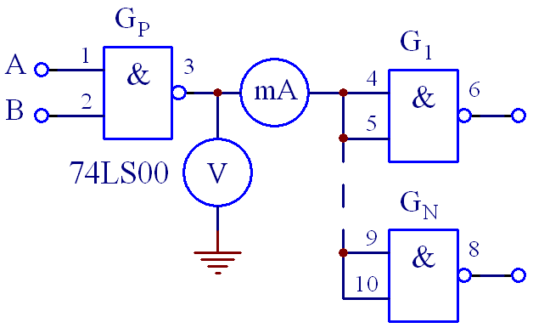
二、实验内容
1. TTL门74LS00芯片扇出系数
N₀的测定
按图13.1所示电路接线，图中
TTL与非门为74LS00芯片。
根据集成电路手册查阅74LS00
有关参数如下：
I_{IL} (mA)／I_{IH} (μA)= -0.4／20
I_{OL}(mA)／I_{OH}(μA)=8／400 图13.1
调整门P后所接同类门的数量，使门P在高电平输出时，向外流出的电流小于等于400μA；而在门P为低电平输出时，改变负载门的数量使流入门P的电流不大于8mA。取上述带门数少的那种情况下，所带门的个数作为芯片74LS00扇出系数N₀。
分别测出门P输出为高电平和低电平情况下的N₁、N₂值。扇出系数N₀为
N₀ ＝｛N₁、N₂｝min。
若将图13．1所示电路中G₁～G_{N}的两个输入端并联的情况改为只接其中的一个输入端，而另一个输入悬空或接+V_{CC}时．重复上述的实验过程，测出两种情况下的N₁和N₂值。
比较以上实验的结果，你认为结论是否合理？试说明理由。
注：若实验中没有电流表，可考虑在门P和负载门之间串接电阻，通过测试电阻两端的电压和所接电阻的阻值换算出流过的电流，也能达到上述实验的目的。需要注意的是串接电阻的阻值应合适才行，由于门P输出高、低电平时允许流出和流入的电流相差很大，故电阻值的选取应该是不同的。
若实验条件许可的话。请测出74LS10、74LS20芯片（按输入端全部并联在一起的情况）的N₁和N₂值，实验结果填入下表13.1中：
表 13.1
芯  片  N  大  小  扇出N | 74LS00 | 74LS00  （一腿悬空） | 74LS10 | 74LS20
N₁
N₂
2．门电路带负载能力的实验
门电路组成的各种电路如图13.2所示。
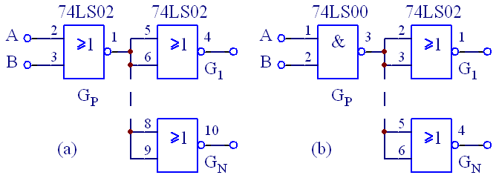
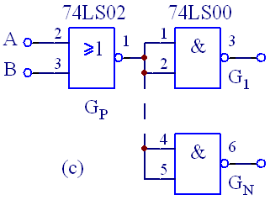
图 13.2

分分别测出上述各种电路驱动门输出为高电平时的N₁和输出为低电平时的N₂值。记录所测的实验数据，结合芯片给定的参数和芯片的原理电路图，分析所得的结果是否正确？
 | 图（a） | 图（b） | 图（c）
N₁
N₂
电
路
N
值
参
数
将所得的实验值和理论的计算值相比较．说明其差异的原因是什么？
整理实验数据，将结果列成表13.2所示的形式。
表 13.2

三、思考题
- 输入短路电流I_{LS}的含义是什么？TTL与非门输入端单个接地时和多个输 入端并联接地时测出的I_{ls}值会一样吗？为什么？
若为TTL或非门电路，则结论又如何呢？CMOS与非门和或非门的I_{LS}值又为多少呢？
请通过实验测定。
- 在测试门电路带负载能力时，你认为应该从哪些方面考虑？
仅从本实验中给出的参数看，你认为CMOS门电路从理论上讲应该能带多少个同类的门？而实际上CMOS门的扇出系数要远远小于理论计算值，你认为主要是什么原因呢？
3． CMOS门电路在什么条件下可直接驱动TTL门电路？实际使用电路在实验时应注意什么？若考虑用TTL门电路直接驱动CMOS门电路，你认为应注意哪些问题？
试考虑两种用TTL门可靠驱动CMOS门的方案，并任选一种实验之。

四、材料
TTL芯片：
74LS00 二输入端四与非门 1片
74LS10 三输入端三与非门 1片
74LS02 二输入端四或非门 1片
74LS20 四输入端双与非门 1片
CMOS芯片：
CD4001 二输入端四或非门 1片
实验十四 逻辑笔实验与分析

一、实验目的
1．熟悉门电路应用分析。
2．学习用门电路解决实际问题。

二、实验内容
图14.1所示为实际逻辑笔的电路图，使用时一般将黑色探针接电路地，用红色探针测试逻辑电路。根据二个发光二极管的发光状态可以判断测试点是逻辑高电平、低电平、或是脉冲串及高阻状态。
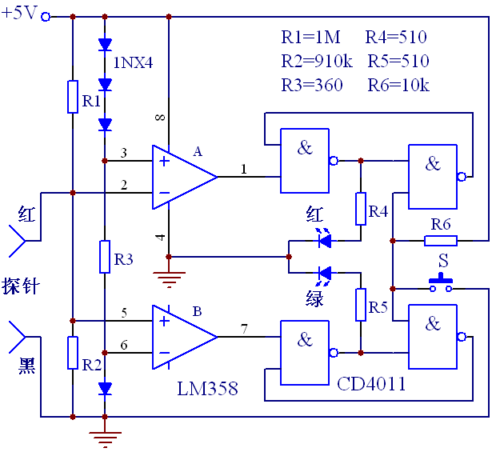
图 14.l
1．分析电路工作原理。
2．按图接线实验，测试学习机上各种电平、脉冲与上面分析对照。
3．根据实验结果编出该逻辑笔使用说明及注意事项。

三、实验仪器及材料
运算放大器 LM358 1片 电阻1M、910k、360k、10k 各1只
二输入四与非门CD4011 1片 510Ω 2只
二极管1N4148 4只 复位开关 1只
发光二极管Φ3红色绿色 各l只
实验十五 TTL与CMOS相互连接实验

一、实验目的
熟悉TTL与CMOS器件连接的常用电路及其增加带负载能力的措施。

二、实验内容
在本实验中，CMOS及TTL器件均使用+5V电源电压。当TTL与CMOS相互连接时，首先应按表15.l查看它们之间电平是否相容，然后，在驱动门输出分别为高、低电平时，看其能允许带几个负载门。
表15.1
参数 | CMOS  4000 | TTL  74 | TTL  74LS
V_{IH.min}(V) | 3.5 | 2.0 | 2.0
V_{IL.max}(V) | 1.5 | 0.8 | 0.8
V_{OH.min}(V) | 4.6 | 2.4 | 2.7
V_{OL.max}(V) | 0.05 | 0.4 | 0.5
I_{IH.max}(μA) | 0.1 | 40 | 20
I_{IL.max}(mA) | -0.1μA | -1.6 | -0.4
I_{OH.max}(mA) | -0.51 | -0.4 | -0.4
I_{OL.max}(mA) | 0.51 | 16 | 8

l、加100kHz脉冲信号于图15.1的输入端，用示波器分别观察V₀₁、V₀₂波形，并注意何者开关特性好。
2、加100kHz脉冲信号于图15.2的输入端，用示波器分别观察V₀₁、V₀₂波形，并测出V₀₁的上升沿。
在图15.2的 A点和电源地之间加上100pF电容器，重测V₀₁的上升沿，如要改善上升沿应采取何措施？
3、试设计一反相器，用来增加图15.1中 CMOS的带负载能力（如图15.3
所示）。要求：能带10个TTL负载（即扇出系数为10）。图中T为3DK2，
β≥20，C＝100pF为加速电容器。
画出证实上述设计正确与否的测试实验电路图（即用电阻、电位器模拟10个TTL负载），并用实验证实之。

三、思考题
1、当CMOS驱动TTL（TTL为负载时），应如何连接？
2、当TTL驱动CMOS（COMOS为负载时），应如何连接？
3、当CMOS的V_{CC}＝12V，而TTL的V_{CC}＝5V时，若TTL驱动CMOS时，应如何考虑相互间的连接？
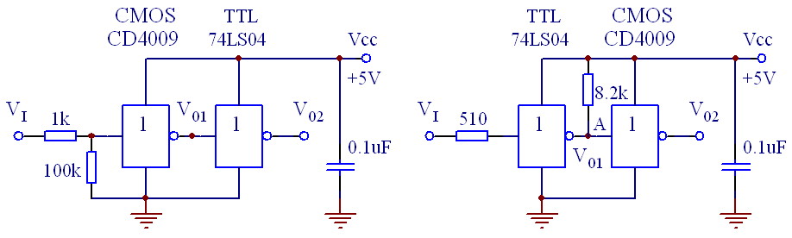
图15.1 图15.2
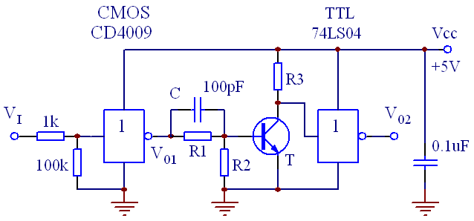
图15.3

四、实验材料
CD4009 一片
74LS04 一片
3DK2 一只
100pF及0.lμF电容器、电阻器、电位器若干
实验十六 MSI加法器

一、实验目的
通过实验进一步了解和熟悉组合逻辑的MSI加法器的功能及其应用电路，学会正确使用这些芯片。

二、实验内容
1．一位全加器74LS183功能测试及应用
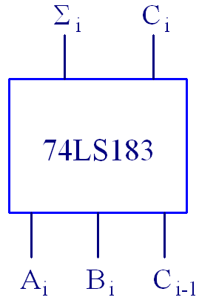
（1）．74LS183功能测试
74LS183芯片的逻辑符号如图16.1所示。
图中A_{i}、B_{i}且为加数，C_{i-1}为低位的进位。 Σ_{i}为和数，C_{i}为本位的进位。测试该芯片的功能，并将结果列成真值表形式。
（2）．74LS183芯片构成的电路如图16.2所示。
在A、B、C、D、E端输入不同的逻辑状态，观察并记录输出F的相应状态。结果列成真值表的形式，并说明电路实现何种功能？
用74LS183芯片接成图16.3所示的电路。 改变输入的状态，观察并记录输出Z的变化。说明电路实现什么功能？

图16.1 74LS183逻辑符号
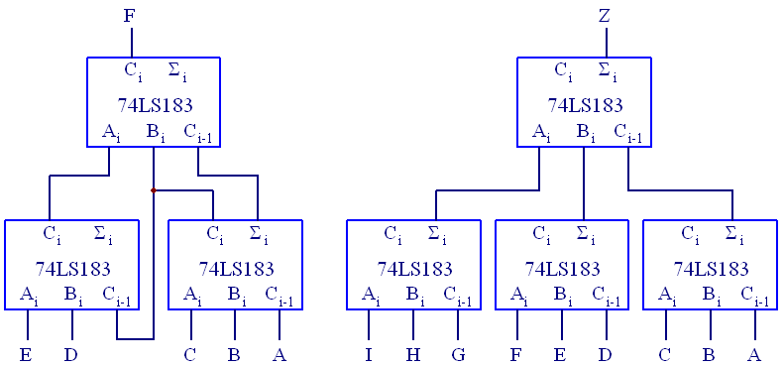
图16.2 图16.3
2．四位超前进位全加器74LS283功能测试及应用
（l）．74LS283芯片的逻辑符号如图16.4所示。
图中A₄～A₁、B₄～B₁为四位二进制数，作为加数。C₀为低位的进位。
Σ₄～Σ₁为加法器的和，C₄为本位的进位。
输入任意的四组不同的二进制数，验证此芯片的功能。并将记录的数据列成表格的形式。
（2）．74LS283芯片的应用电路
用74LS283芯片构成的码制变换电路如图16.5所示。
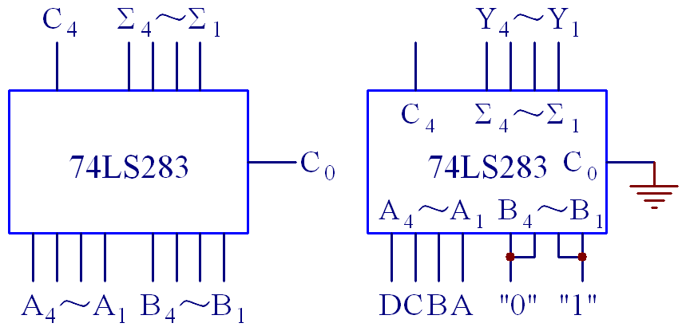
图16.4 74LS283逻辑符号 图16.5 码制变换电路
图中DCBA端输入8421BCD码．观察芯片的输出Y₄、Y₃、Y₂、Y₁相应的状态，说明此电路实现哪种码制的变换？
74LS283芯片构成的12位数值比较器电路如图16.6所示。
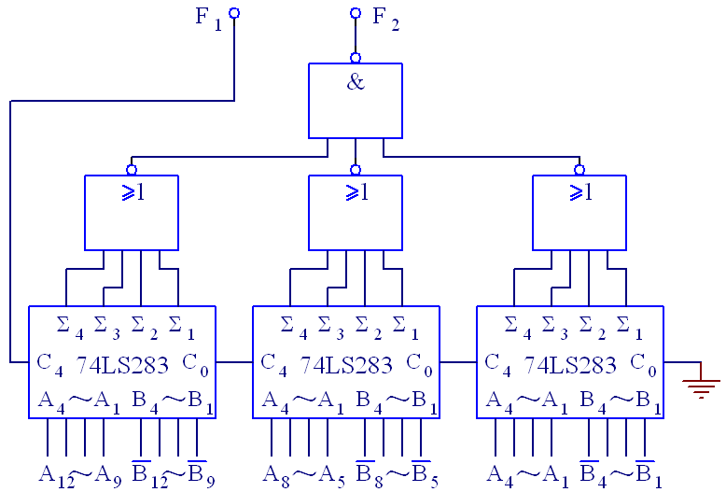 图16.6 12位数值比较电路
图中输入端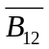～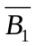可由B～B经反相器 74LS04（六反相器）接至74LS283的输入端。或非门可采用双4输入或非门74LS25，或用三3输入与门74LS11芯片，完成电路接线。
选择A＞B、A=B、A＜B的各二组数据输入，测出电路输出F₁ F₂相应的状态。

三、思考题
1．全加器的含义是什么？图16.3所示电路的功能若改用异或门74LS86来实现，则电路应怎样连接？画出电路图。
注：图16.3电路的功能可直接用一片74LS280芯片来实现，若条件许可请验证之。
2．用74LS85芯片实现图16.6所示电路功能，试问电路应怎样连接？

四、材料
TTL芯片：
74LS183 双全加器 2片
74LS283 四位二进制全加器 3片
74LS280 九位奇偶产生器／校验器 1片
74LS85 四位数值比较器 2片
74LS04 六反相器 1片
74LS25 双4输入或非门 2片
74LS11 三3输入与门 1片
实验十七 竞争冒险

一、实验目的
通过实验观察组合电路中存在的竟争冒险现象，学会用实验手段消除竞争冒险对电路的影响。

二、实验内容
1．八位串行奇偶校验电路竞争冒险现象的观察及消除。
图17.1所示电路为八位串行奇偶校验电路。
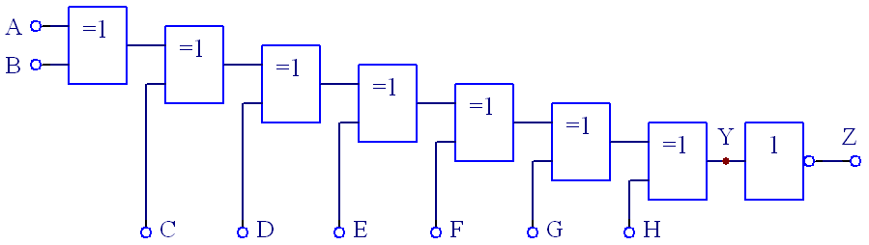
图17.1 八位串行奇偶校验电路
按图接线。
测试电路的逻辑功能。A、B…G、H分别接逻辑开关K1～K8，Z接发光二级管显示。改变K1～K8的状态，观察并记录Z的变化。
A接脉冲，B、C…H接高电平，用示波器观察并记录A和Y端的波形，测出信号经七级异或门的延迟时间。
A和H端接同一脉冲，B、C…G为高电平，观察并记录A和Y端的波形。说明Y端的波形有何异常现象？
若采用加电容的办法来消除此异常现象，则电容C应接在何处？
测出门电路的阈值电压V_{T}，若设门的输出电阻R_{O}≈100Ω，估算电容C值的大小？
用实验法测出消除上述异常现象所需电容值，说明产生误差的原因有哪些？
2．组合电路竞争冒险现象的观察及消除
组合电路如图17.2所示。
测试电路功能，结果列成真值表形式。
用实验法测定，在信号变化过程中，竟争冒险在何处、什么时刻可能出现？
用校正项的办法来消除竟争冒险，则电路应怎样修改？画出修改后的电路，并用实验验证之。
若改用加滤波电容的办法来消除竞争冒险，则电容C应加在何处？其值约为多大？试通过实验验证之。

三、思考题
什么叫组合电路的竞争冒险现象？它是怎样产生的？通常有哪几种消除的办法？实验中你认为较为简单的方法是哪种？使用时应注意什么问题？

四、材料
TTL芯片：
74LS86 四2输入异或门 2片
74LS10 三3输入与非门 2片
74LS20 四输入双与非门 1片
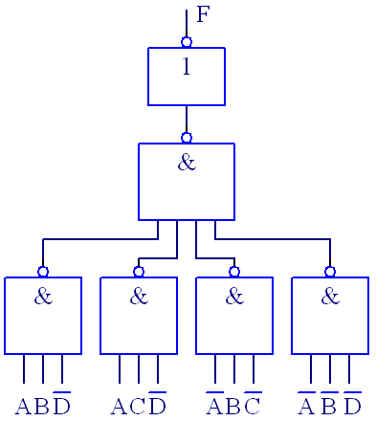
图17.2
实验十八 触发器应用

一、实验目的
学会用常用的触发器转换成其他各种功能的触发器。
熟悉和了解触发器的各种应用电路。

二、实验内容
1．触发器的转换
（1）．D FF转换成J—K FF
用74LS74转换成J—K FF
自行设计转换电路，完成电路接线，并检测电路的功能是否满足设计的要求。
（2）．J—K FF转换成其他功能的触发器
LG触发器的功能如表18.1所示。
表 18.1
试用74LS112 J—K FF转换成LG FF。 画出转换电路，完成电路接线。
Q^{a-1} L G | Qª
0 0 0 | 0
0 0 1 | 0
0 1 0 | 0
0 1 1 | 1
1 0 0 | 1
1 0 1 | 1
1 1 0 | 0
1 1 1 | 1
用点动脉冲检测转换后电路的功能是否和给定的功能表相一致？
2．触发器应用电路
（1）．单稳态电路
74LS74芯片组成图18.1所示电路在CP端加连续脉冲，合理调节频率，观察V_{O}和A点随CP频率变化的波形。
改变R、C的值，观察V_{O}、A的波形怎样变化？
若想在V_{O}端得到脉宽为100μs的正脉冲，怎样选择电路参数？并通过实验验证之。
（2）．冲息电路
74LS112芯片和反相器74LS04组成图18.2所示电路。
输入CP为连续脉冲，用示波器观察V_{O}端和CP的波形。
若电路中串接的门数分别为5个和9个，测出输出脉冲的脉宽。
通过实验观察，你认为此电路的功能是什么？电路输出脉冲的宽度T_{W}和哪些因素有关？写出T_{W}的表达式。
若要在输出端得到相反的尖脉冲，则电路应作何改动？画出电路图，并用实验验证之。
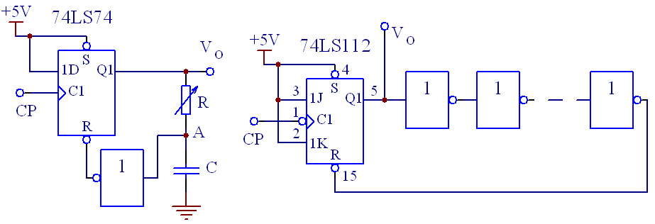
图18.l 单稳态电路 图l8.2 冲息电路
（3）．串行数据比较电路
电路如图18.3所示。
图中触发器用具有与门逻辑输入的触发器74H72。
电路工作时，先在CLR端加一负脉冲清零，再将串行数据A_{a}、B_{a}送入，先送高位，后送低位，输出Q_{A>B}、Q_{A=B}、Q_{A<B}的状态即反应A_{a}、B_{a}两数的大小。
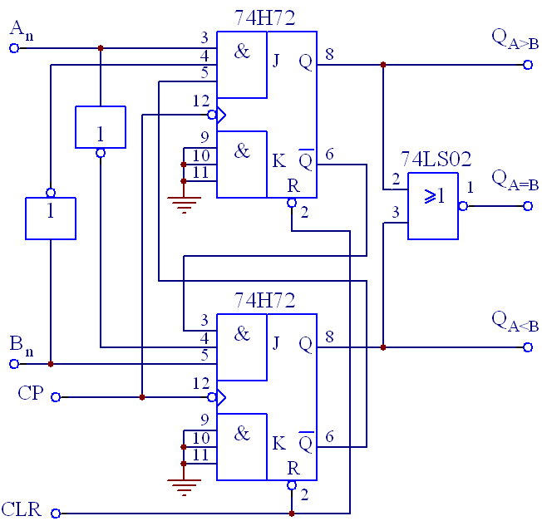
图18.3 串行数据比较电路
按图接线，试输入下列几组数据验证电路的正确性。

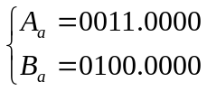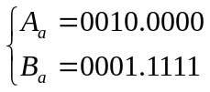
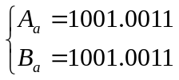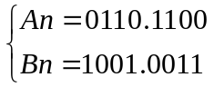

A_{n}、B_{n}端信号用逻辑开关给出，CP用点动脉冲，Q端用LED显示。

三、思考题
1．若将图18.1电路中的触发器改为CMOS电路CD4013时，仍要实现同样的功能，则电路应作哪些改动？若条件许可，请实验之。
2．TTL或CMOS电路的触发器若要使异步置位端和异步复位端起作用，各应加什么电平？不用这些端时，应怎样连接？
3．按理论分析的结果，图18.2电路中V_{O}和CP的时序图应是什么样的？

四、材料
TTL芯片：
双上升沿D FF 74LS74 1片
双下降沿J—K FF 74LS112 1片
与门输入主从J—K FF 74H72 2片
六反相器 74LS04 1片
四2输入或非门 74LS02 1片
三3输入与非门 74LS10 1片
实验十九 寄存器及其应用

一、实验目的
通过实验进一步熟悉寄存器的工作原理，熟悉和了解寄存器芯片的功能测试及其应用电路，学会正确使用集成寄存器的电路。

二、实验内容
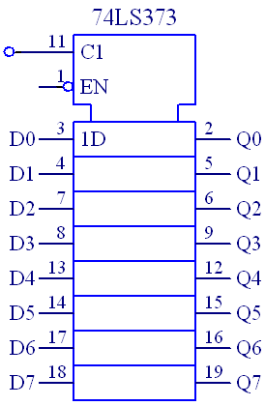
1．8D型锁存器功能测试
图19.l所示的8D型锁存器74LS373芯片的逻辑符号。
芯片具有下述性能：内部具有八个锁存触发器。
三态输出。
脉冲输入端采用具有施密特特性门电路，以减少噪声干扰。
能并行输入，输出八位二进制数据。
完成芯片的接线，测试其功能，并将结果列成功能表的形式。
2．8D型锁存器的应用电路
图19.2所示电路为8D型锁存器74LS373芯片构成的双向总线驱动器．

图 19.1 74LS373逻辑符号
由图可知，当C=1时，在CP₁作用下，数据自A向B方向传送；而当C=0时，在CP₂的作用下，数据从B向A传送，从而通过控制C的状态和CP₁、CP₂脉冲的作用，时刻实现数据的双向传送。两芯片的使能端E也可单独控制，当E端都为1时，数据总线A、B向均被切断。
完成电路的接线，验证电路的功能。
3．移位寄存器功能测试
4位双向移位寄存器74LS194芯片的逻辑符号如图19.3所示。
芯片具有下述性能：
·具有4位串入、并入与并出结构。
·脉冲上升沿触发，可完成同步并入、串入左移位、右移位和保持四种功能。
·有直接清零端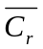。
图中D₀～D₃为并行输入端，Q₀～Q₃为并行输出端；D_{SR}、D_{SL}为为右移、左移串行输入端；
为清零端；M_{B}、M_{A}为方式控制，作用如下：
M_{B}M_{A}＝00 保持
M_{B}M_{A}＝01 右移操作
M_{B}M_{A}＝10 左移操作
M_{B}M_{A}＝11 并行送数
熟悉各引脚的功能，完成芯片的接线，测试74LS194的功能，并将结果填入表19.1中。
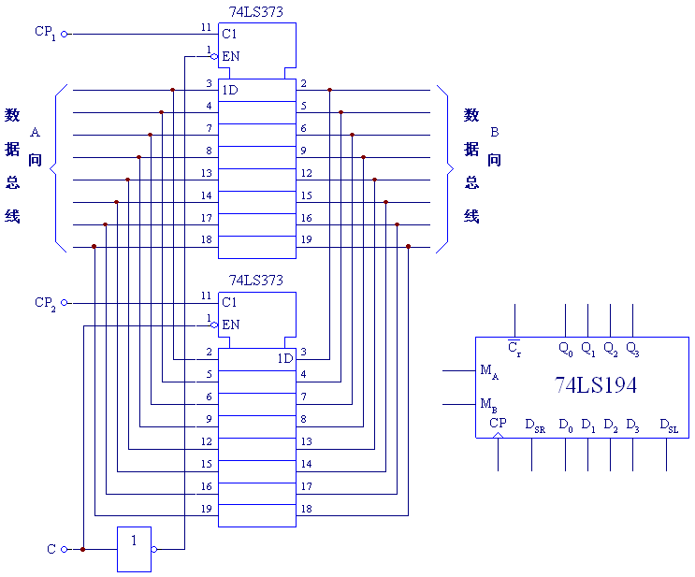
图19.2 双向总线驱动器 图19.3 74LS194逻辑符号
表19.1
C_{r} | M_{B} M_{A} | CP | D_{SR} D_{SL} | D₀ D₁ D₂ D₃ | Q₀ Q₁ Q₂ Q₃
0 | X X | X | X X | X X X X
1 | X X | 0 | X X | X X X X
1 | 1 1 |  | X X | d₀ d₁ d₂ d₃
1 | 0 1 |  | 1 X | X X X X
1 | 0 1 |  | 0 X | X X X X
1 | 1 0 |  | X 1 | X X X X
1 | 1 0 |  | X 0 | X X X X
1 | 0 0 | X | X X | X X X X
4．移位寄存器的应用
（1）．74LS194芯片构成的8位移位寄存器
用两片74LS194芯片构成的8位移位寄存器电路如图19.4所示。
当M_{B}M_{A}的取值分别为00、01、10、11时逐一检测电路的功能，结果列成功能表的形式。
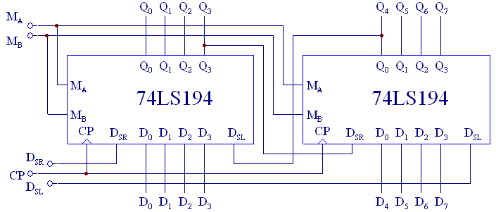
19.4 8位移位寄存器
（2）．74LS194芯片构成的8位串行一并行转换电路。
电路如图19.5所示。
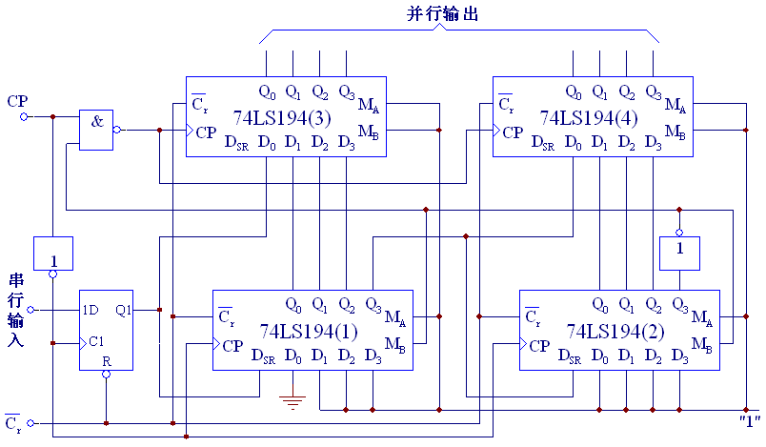
图19.5 8位串行一并行转换电路
图中74LS194(1)、(2)和D FF实现8位串行——并行转换，74LS194(3)、(4)作为数据寄存。
电路的输出Q₀～Q₇接8位发光二级管显示状态。
选择下列几组串行数码输入，观察并记录电路的输出状态。
（1）10011．0011
（2）00011．1011
（3）11101．1010
（4）10101．1000

三、材料
TTL芯片：
74LS194 4位双向移位寄存器 4片
74LS373 8D型锁存器 2片
74LS00 四2输入与非门 1片
74LS74 双上升沿D FF 1片
实验二十 计数器MSI芯片的应用

一、实验目的
学会正确使用计数器芯片，熟悉和了解其应用电路。

二、实验内容
1．计数器芯片74LS160／161功能测试
74LS160为同步十进制计数器，74LS161为同步十六进制计数器。
(1)．带直接清除端的同步可预置数的计数器74LS160／161的逻辑符号如图
20.1所示。
图中： 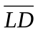： 同步置数端 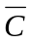r ： 异步清零端 S₁、S₂： 工作方式端 Q_{cc}： 进位信号
D₀～D₃： 数据输入端 Q_{D}、Q_{C}、Q_{B}、Q_{A} 输出端
表 20.1
C_{r} | S₁ | S₂ | LD | cp | 芯片功能
0 | X | X | X | X
1 | X | X | 0
1 | 0 | 1 | 1
1 | 0 | X | 1 | X
1 | X | 0 | 1 | X
完成芯片的接线，测试74LS160或74LS161芯片的功能，将结果填入表20.1。

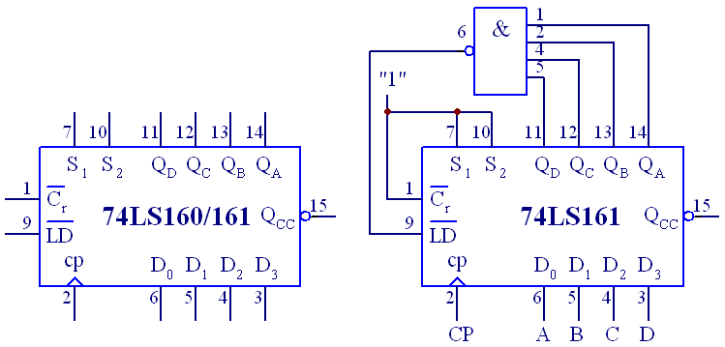
图 20.1 74LS160/161逻辑符号 图20.2
(2)．74LS161芯片接成图20.2所示电路。
按图接线，CP用点动脉冲输入。A、B、C、D接逻辑电平设置，Q_{D}、Q_{C}、
Q_{B}、Q_{A}接发光二极管显示。
测出芯片的计数长度，并画出其状态转换图。
2．计数器芯片74LS160／161的应用
两片74LS160芯片构成的同步六十进制计数电路如图20.3所示。
按图接线。
用点动脉冲作为CP的输入，74LS160（2）、（1）的输出端Q_{D}、Q_{C}、Q_{B}、Q_{A}分别接学习机上七段LED数码管的译码输入端。观察在点动脉冲作用下，D_{Y}、D_{X}显示的数字变化。
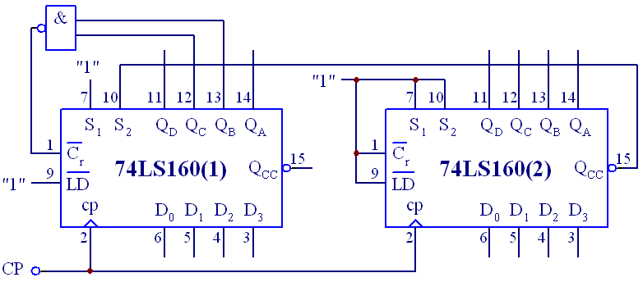
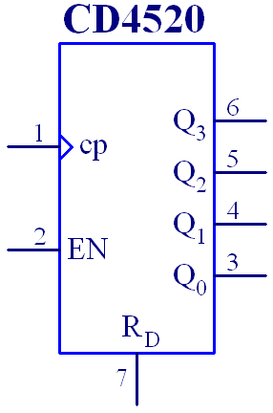
图20.3 六十进制计数器电路
3．计数器芯片CD4520功能测试
四位二进制同步加法计数器CD4520的逻辑符号如图20.4所示。
图中：
cp 为时钟端
EN 为使能端
R_{D} 为清零端
Q₃、Q₂、Q₁、Q₀ 为输出端
完成电路接线，用点动脉冲作为时钟，
测试电路的功能。
芯片的输出接发光二级管显示。
测试的结果填入表20.2中。
图20.4 CD4520逻辑符号
注意观察当R_{D}＝0时：EN为1、cp端加脉冲和cp＝0、EN端加脉冲时，芯片各实现什么功能？上述两种不同的情况下，电路状态的改变在脉冲沿的什么时刻？
表20.2
R_{D} | EN | cp | 芯片功能
1 | X | X
0 | 0 | X
0 | 1
0 |  | 0

三、思考题
1、除图20.3所示的六十进制计数电路外，请用两个74LS160自行设计一个六十进制的计数电路．并用实验验证之。
若改用74LS161芯片实现六十进制计数电路，则芯片又应怎样连接？试画出电路接线图，并用实验验证其功能。
2．用CD4520芯片实现M=9的计数电路，则芯片应怎样连接？而且要求芯片在下降沿触发。

四、材料
TTL 芯片
74LS160／161 十进制／十六进制同步计数器 2片
74LS00 四2输入与非门 1片
74LS20 四输入双与非门 1片
CMOS 芯片
CD4520 双十六进制同步计数器 1片
实验二十一 时序电路应用

一、实验目的
通过实验，掌握一般同步时序电路的功能测试方法，学会自行设计同步时序电路。

二、实验内容
1．同步时序电路的功能测试
图21.1所示电路为一般的同步时序电路。图中X为输入量，Z为电路的输出。FF₁、FF₂用74LS112双下降沿触发的触发器。
完成电路的接线。用点动脉冲作为时钟CP，测试电路的功能，并将结果画成状态转换图的形式。
2．同步时序电路的设计
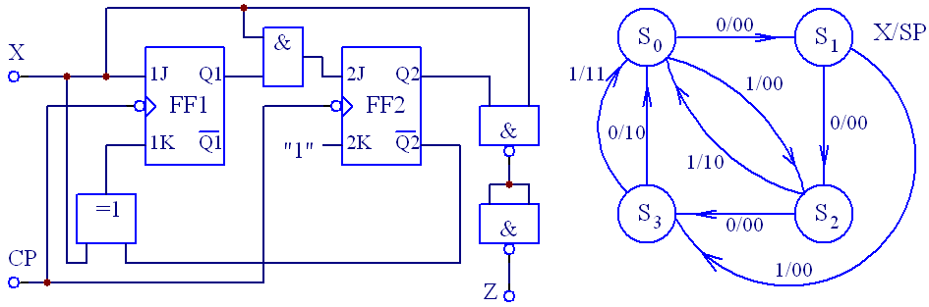
图21.1 同步时序电路 图21.2 状态转换图

图21.2所示为某同步时序电路的状态转换图。
图中X为输入变量，S、P为电路的两个输出量。
若考虑用两个J—K FF来实现该电路，且S₀～S₃的状态分别取Q₂Q₁为00、01、10和11来表示。
试自行设计该时序电路，并完成电路的接线。按状态图给定的条件，逐一测试电路的功能。

三、思考题
1．同步时序电路的特点是什么？在测试其功能时和一般的计数电路相比较有什么不同？
若仅在电路的CP端加脉冲，电路的状态和输出都不变化，是否能确定该电路此时一定处在无效状态情况下？
2．同步时序电路在设计时，怎样确定电路的状态编码？试改变一下本实验第二部分电路设计中S₀～S₃的状态编码来重新设计电路，你认为哪个电路更好些？

四、材料
TTL芯片
74LS112 双下降沿J—K触发器 1片
74LS00 四2输入与非门 1片
74LS86 四2输入异或门 1片
74LS51 二路2一2输入与或非门 1片
实验二十二 顺序脉冲和脉冲分配器电路

一、实验目的
通过实验进一步掌握顺序脉冲发生器和脉冲分配器等电路的原理，学会自行设计和使用这类电路。

二、实验内容
l．顺序脉冲发生器的功能测试。
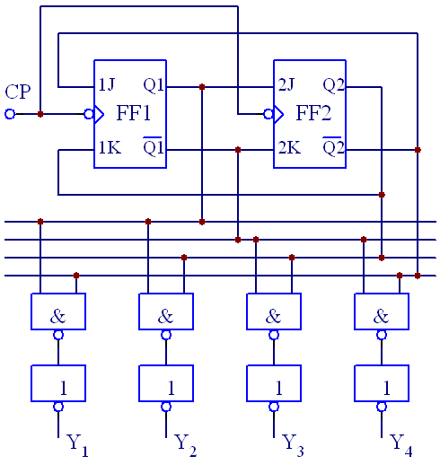
图22.1所示电路为扭环形计数器构成的顺序脉冲发生器。
图中FF₂、FF₁用边沿J—K FF芯片74LS112。
完成电路的接线。在CP端加点动脉冲，测出电路的Q₂Q₁的状态变化顺序。画出状态转换图形式。
在CP端加连续脉冲，观察并记录Y₁~Y₄和CP的波形，画成时序图。
2．顺序脉冲发生器的设计
试用D FF设计一个能自启动的环形计数器，电路的输出Q₃Q₂Q₁为一组顺序脉冲，脉宽的宽度为2ms，脉冲的高、低电平值分别为5V和0V。试自行设计电路，合理选取器件。
图22.l 顺序脉冲发生器 完成电路的连接，测试电路的功能。
3．脉冲分配电路的设计。
三相六拍步进机的脉冲分配电路的状态转换图22.2所示。
图中C为控制变量。当C=0时，步进机正转；C=1时，步进机反转。
试设计该电路，画出电路图。
完成电路的接线，测试电路的功能。检查你设计的电路能否自启动？
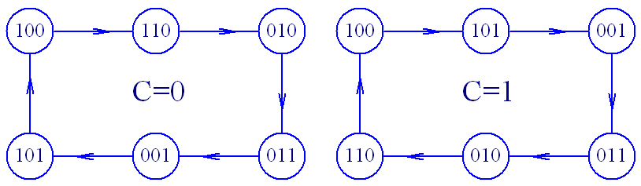
图22.2 三相六拍步进机状态转换图
4．序列脉冲发生器
图22.3所示为一个序列脉冲发生器电路。
图中芯片用74LS160同步计数器。
按图接线。
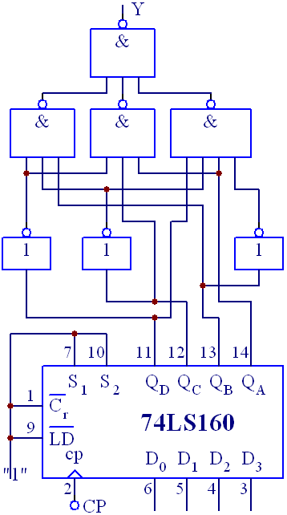
在CP端加点动脉冲，观察芯片Q₃、Q₂、Q₁、Q₀和Y的状态变化，说明电路在CP的作用下Y端能输出什么样的脉冲序列？
若希望输出端Y能周期性地输出1001001110的脉冲序列，则电路应怎样改接？试实验之。

三、思考题
1．顺序脉冲发生器电路的特点是什么？可用哪几种方法实现？各有何优缺点？
2．步进机脉冲分配电路的自启动问题你认为应怎样解决？以实验角度考虑，你还有别的办法吗？
3．试设计一个四相八拍的步进机脉冲分配电路。并通过实验验证电路的功能。
4．试用74LS161芯片和部分门电路设计一个脉冲序列电路。要求电路的输出端Y在时钟CP的作用下，能周期性地输出10101000011001的脉冲序列。

图22.3 序列脉冲发生器

四、材料
TTL 芯片
74LS112 双下降沿触发J—K FF 1片
74LS160／161 十进制／十六进制同步计数器 1片
74LS00 四2输入与非门 1片
74LS10 三3输入与非门 2片
74LS04 六反相器 1片
CMOS 芯片
CD4013 双D触发器 2片
实验二十三 施密特触发器及其应用

一、实验目的
进一步掌握施密特触发器的原理和特点，熟悉和了解由施密特触发器构成的部分应用电路，学会正确使用TTL、CMOS集成的施密特触发器。

二、实验内容
1．具有施密特触发特性的门电路特性测试
（1）．74LS132芯片的特性测试
图23.l所示为74LS132芯片的原理电路和逻辑符号图。
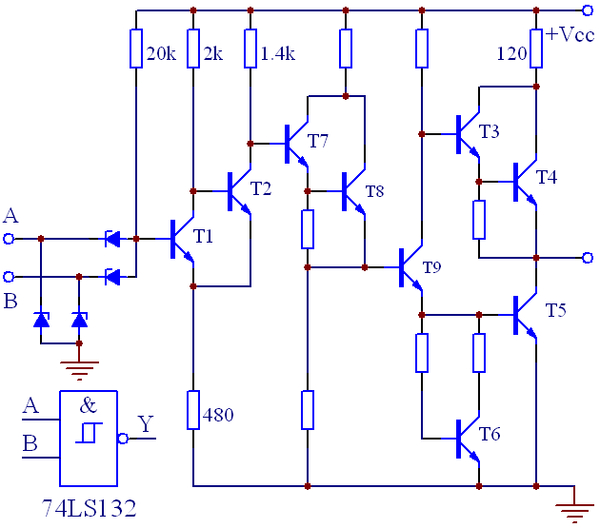
图23.1 74LS132原理电路和逻辑符号
用实验法测出芯片的电压传输特性曲线，并标出V_{T+}、V_{T-}、△V_{T}等值。
参照给定的原理电路图，说明V_{T+}、V_{T-}、△V_{T}等值和理论分析值是否一致？
理论分析时，可假设肖特基之三极管的V_{BES}≈0.8V、V_{CES}≈0.3V肖特基二极管的正向导通压降V_{D}≈0.4V。
（2）．CMOS芯片CD40106特性测试
图23.2所示为CD40106芯片的原理电路的逻辑符号图。
令V_{DD}=+5V，测出CD40106的V_{T+}、V_{T-}、△V_{T}值，画出相应的电压传输特性曲线。
改变V_{DD}值，使之分别为+10V、+15V，重复上述内容。
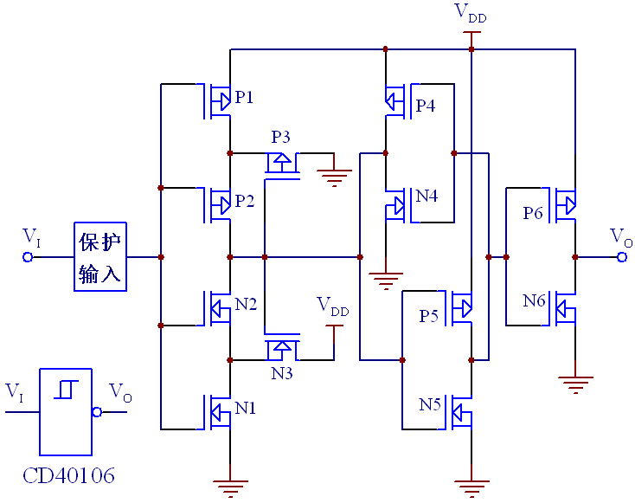
图23.2 CD40106原理电路和逻辑符号
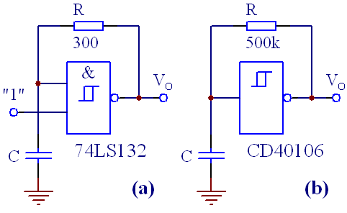
图23.3 多谐振荡器
2．施密特触发器的应用。
（1）．多谐振荡器
按图23.3所示电路接线，V_{DD}=+5V。
用示波器观察图（a）、图（b）电路输出端V_{O}的波形。
选择电容C，使图（a）中V_{O}的频率f=100kHz～150kHz。
选取图（b）电路中的电容C，令其分别为100pF和1μF测出V_{O}端振荡波形的相应的频率。
（2）．压控振荡器
按图23.4所示电路接线，V_{DD}＝+5V。
信号V_{I}的变化范围为2.5～5.0V，
用示波器观察并记录V_{O}端的波形。
当V_{I}取值分别为：2.5V、3V、3.5V、4V、4.5V、5V时测出V_{O}端波形相应的频率f。
观察电路中元件参数的大小（如电阻R、电容C）和f有何关系？
观察与非门的V_{T}，施密特触发器的V_{T+}、V_{T-}和f有何关系？
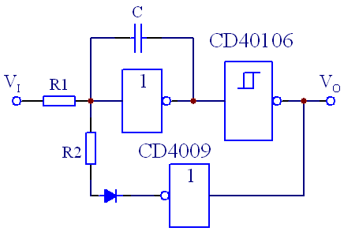
图23.4 压控振荡器

三、思考题
- 施密特触发器电路的特点是什么？（图23.l）所示的原理电路是由哪几部分构成的？各部分的作用是什么？
2．CMOS施密特触发器的V_{DD}值的大小和芯片的V_{T+}、V_{T-}、△V_{T}参数有何关系？
3．改变图23.1图（b）电路的V_{DD}值时，V_{O}端的振荡频率是否会跟着变化？怎样变化？

四、材料
CMOS 芯片
CD40106 具有施密特触发特性的反相器 1片
CD4009 六缓冲器／转换器（反相） 1片
TTL 芯片
74LS132 具有施密特触发性的与非门 1片
实验二十四 单稳态触发器及其应用

一、实验目的
掌握单稳态电路的原理和特点，熟悉和了解部分单稳态触发器及其应用，学会正确使用集成的单稳态电路。

二、实验内容
1．集成单稳态触发器功能测试
（1）．TTL芯片74LS121功能测试
74LS121芯片的逻辑符号和逻辑结构图如图24.1所示。
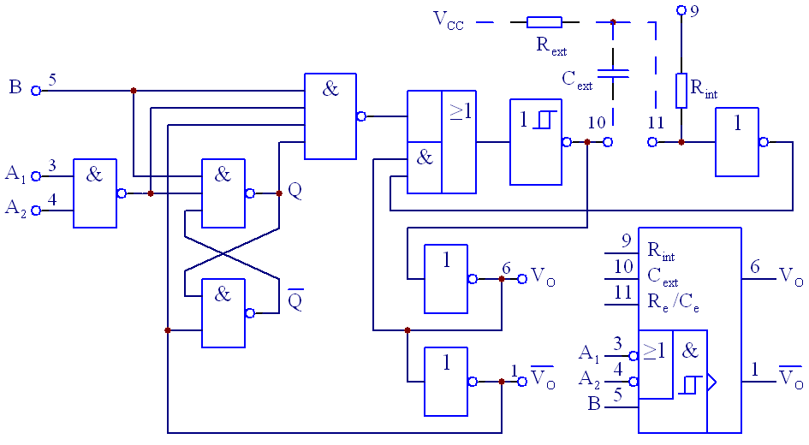
图24.1 74LS121逻辑符号和逻辑结构图

完成电路的接线，测定电路的功能，结果填入表23.1中。
仔细观察在不同的输入条件下，输出V_{O}、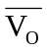端相应的状态。
（2）．在下列各参数条件下，测出74LS121输出脉冲的宽度T_{W}值，取负载电容C_{L}=15pF。
用内定时电阻，即R_{int}接V_{CC}，C_{ext}＝80pF，R_{ext}不接入。
外接定时电阻，R_{int}不接，R_{ext} =10kΩ，C_{ext} =100pF。
外接定时电阻，R_{int}不接，R_{ext} =10kΩ，C_{ext} =lμF。
合理选取元件参数，使输出脉宽T_{W}= 10μs。

表23.1
A₁ | A₂ | B | V
X | L | H
X | L | H
X | X | H
H | H | X
H | ↓ | H
↓ | H | H
↓ | ↓ | H
L | X | ↑
X | L | ↑
2． 单稳态电路的应用
（1）．占空比可调的多谐振荡器
按图24.2所示电路接线，V_{DD}= +5V。
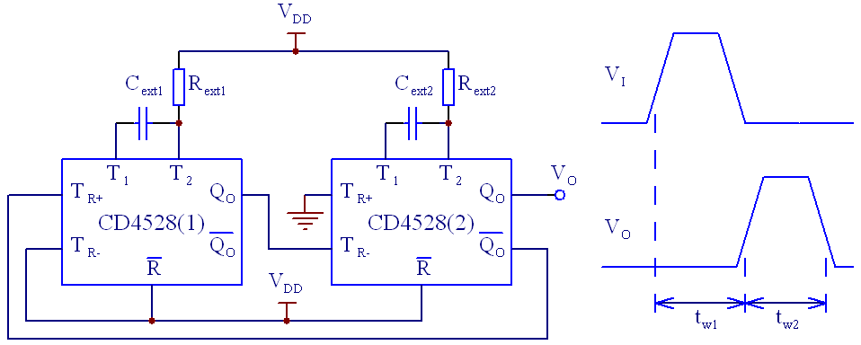
图24.2 占空比可调的多谐振荡器 图 24.3

调节C_{ext1}和R_{ext1}、C_{ext2}和R_{ext2}可分别改变V_{O}脉冲高、低电平的宽度
t₁和t₂，从而改变V_{O}的占空比q
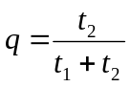
试按输出脉冲V_{O}的占空比q=9／10、且正脉宽t₁=70μs的要求，调试电路，并测出所用元件的参数值。
若将上图电路中了T_{R+}和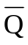端的连线断开，并在T_{R+}处加触发信号V_{I}。则电路就成为上升沿触发的单稳态脉冲延迟电路。其输入、输出波形如图24.3所示。
t_{w1}、t_{w2}分别外接电阻、电容确定，近似公式为：
t_{w1}≈R_{ext1}·C_{ext1}/2
t_{w2}≈R_{ext2}·C_{ext2}/2
若令R_{ext1}=20kΩ、R_{ext2}=10kΩ，C_{ext1}= C_{ext2}=0.lμF。用占空比可调的多谐振荡器发出的q=5／6，t₁=0.5ms的脉冲作为V_{I}信号。观察并记录V_{O}、V_{I}波形，读出t_{w1}、t_{w2}的数值和理论估算值相比较是否一致？
（2）．频率——电压变换电路
利用单稳态触发器和积分网络可构成频率——电压变换电路，即电路的输出电压V_{O}将随输入信号的频率变化而变化。如输入信号V_{I}的频率上升，则V_{O}值增大；反之，信号频率下降，V_{O}值减小。
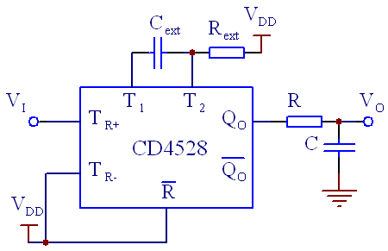
按图23.4所示电路接线，令 V_{DD}=+5V。图中V_{I}要求是频率可调的脉冲信号，该信号可由实验二十二中的第3个实验得到。（施密特触发器构成的压控振荡器。）
为使电路正常工作，在选择R_{ext}、C_{ext}时，要保证单稳态电路的输出Q端的脉宽要小于输入信号V_{I}的最小周期。
先选择几组不同频率的信号作为V_{I}输入，观察不同频率下，V_{O}相应的变化。
在一定的信号频率下，改变R_{ext}、C_{ext}参数值，观察V_{O}的变化。
图24.4 频率—电压变换电器
自行设计调试一个压控振荡器电路，其输出作为本电路的输入V_{I}，在压控振荡器输入不同的电压时，观察压控振荡器的输出频率和频率——电压变换电路的输出V_{O}的变化情况．
记录上述实验的有关现象和数据，将结果列成表格的形式。

三、材料
1．仪器 示波器
2．材料
TTL 芯片
74LS121 单稳态触发器 1片
74LS00 四2输入与非门 1片
CMOS芯片
CD4528 双单稳态触发器 1片
CD40106 六施密特触发器 1片
实验二十五 多路模拟开关及其应用

一、实验目的
通过实验进一步了解集成多路模拟开关的组成及工作原理，掌握该芯片的功能测试方法，了解其部分6应用电路。

二、实验内容
1．多路模拟开关的功能测试
CD4051芯片是一个16引脚的CMOS八路模拟开关，其逻辑符号和逻辑框图如图25.1所示。
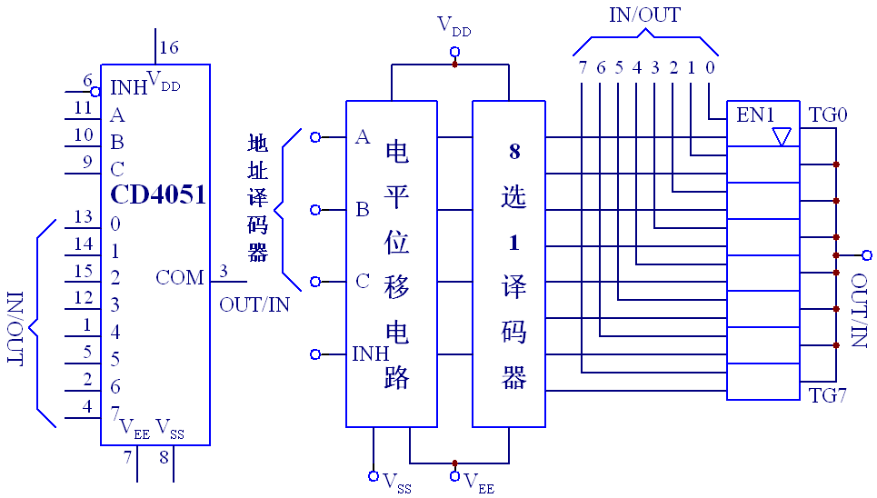
图25.1 CD4051逻辑符号和逻辑框图

芯片由地址译码器和八路双向模拟开关组成。具有如下特点：
·有双向传输的功能
·有电平位移的功能
·多电源V_{DD}、V_{EE}
·有禁止端INH。禁止时，输出呈高阻，芯片的功能如表25.1所示。
令V_{DD}=+5V、V_{EE}=V_{SS}=0V，完成芯片的接线，并检测芯片的功能。
若令V_{DD}=+5V、V_{SS}=0V、V_{EE}= -5V时，测定芯片此时能通过的模拟信号的幅值（峰—峰值）是多少伏？
在V_{SS}=0V、V_{EE}=0V、V_{DD}分别取+5V、+10V、+15V时，测出芯片的平均传输时间t_{pd}（仅测试其中一个通道）。
表 25.1
输入状态 |  |  |  | 通道接通  情况
INH | C | B | A | 通道接通  情况
1 | X | X | X | 均不通
0 | 0 | 0 | 0 | 0
0 | 0 | 0 | 1 | 1
0 | 0 | 1 | 0 | 2
0 | 0 | 1 | 1 | 3
0 | 1 | 0 | 0 | 4
0 | 1 | 0 | 1 | 5
0 | 1 | 1 | 0 | 6
0 | 1 | 1 | 1 | 7

2．CD4051芯片的应用
（l）．传送具有正负极性的交流信号
令V_{DD}=+5V、V_{SS}=0V、V_{EE}= -5V。
在芯片的8个模拟输入端分别加不同频率的正弦信号。用双踪示波器观察out/in端在CBA和INH端取不同状态时的波形。（在CBA和INH端应加0V或5V的逻辑电平）。
调节正弦信号的幅度，观察输出波形有什么变化？
若将正弦信号改为在out/in端输入，则能否在原模拟输入端得到相应的输出波形。试用实验验证之。
注：CD4051芯片在传送峰峰值为15V的模拟电压信号时，要求V_{DD}=+5V、V_{EE} = -8V。
（2）．数字脉冲合成音频正弦波
按图25.2所示电路接线。
图中CD4516为可预置的四位二进制加／减计数器。在这时作为十六进制加计数电路。
CF3140芯片为高输入阻抗集成运放。
关于这两种芯片的工作原理和使用，读者可自行查阅有关资料。
将输入信号V_{I}调整为幅值0～5V、频率为16KHz的脉冲（提示：可直接用TTL逻辑电平的脉冲经TTL（OC）电路得到）。
用双踪示波器观察Q3～Q0的波形。
观察CBA端和V_{I}端的波形．画出CBA和V_{I}的时序图。
观察并记录OUT端和V_{O}端相对于V_{I}的波形。说明CF3140构成的是什么电路？在这里起什么作用？
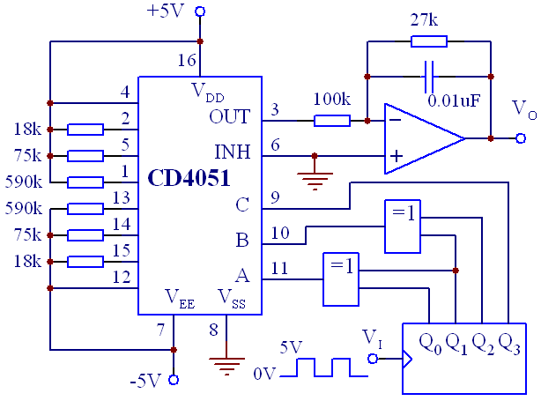
图25.2 数字脉冲合成音频正弦波电路

测出V_{O}波形的幅值和频率。
改变V_{I}的频率，观察V_{O}端波形的变化。若将V_{I}频率由16KHz上升至32kHZ、80KHZ，测出V_{O}端相应的频率。
改变V_{EE}端的电压值，观察V_{O}端波形的变化。若将V_{EE}分别改为0V和-8V，比较V_{O}端波形和原先波形有何不同？

三、材料
CMOS芯片：
CD4051 8选l模拟开关 l片
CD4516 十六进制加／减计数器 1片
CD4070 四异或门 1片
CA3140 通用运算放大器 1片
电阻、电容 若干
实验二十六 数字定时器

一、实验目的
1．熟悉和掌握运用数字集成电路组成实用电路的原理分析。
2．了解数字电路调试和排除故障方法。

二、材料
CD4013、CD4060、CD4068、CD4520 各1片
32768Hz晶体 1只
3p～15p可调电容 1只
DIP 8位开关 1只
晶体管9013 2只
发光二极管 1只
按键开关 1只
电阻、电容 若干只

三、预习要求
1．复习门电路、触发器、多谐振荡器等。
2．阅读实验说明及电路图，分析图26中各集成电路作用及电路工作原理。
3．拟定实验步骤。
4．计算10S、30S、60S、100S时开关的状态（4060由3脚输出）。

四、实验说明
数字定时器主要由时基产生电路和数字逻辑开关两部分组成。通过逻辑开关的不同组合，可设置255种准确的时间。
集成电路4060是集晶体振荡器和分频器于一体的CMOS电路。通过微调电容C1可以获得准确的32768Hz振荡。电路有14位二进制分频器，分频系数为16～16384，由Q₄～Q₁₄输出，实验图中仅标出Q₁₄和Q₁₃。
双四位二进制计数器4520在电路中接成8位分频器，对4060输出的信号作分频处理，通过S1～S8开关不同组合，由8输入与门得到255个时间组合（S1～S8对应2⁰～2⁷倍输入时间），经D触发器4013得到延时输出信号。（4013双D触发器仅用了一个）。

五、实验内容
1．按图26接线，检查无误后再通电。
2．检测时基信号及4060分频输出信号并调整。
3．将4060的3脚与4520的2脚连接，按下启动键后0.5S发光二级管应亮。
4．验证预习中计算的时间长度。
5．将4060的输出由3改为2，重复实验。

六、思考与选做
1．如果要获得l～255秒的时间，应如何改动电路？用实验证明。
2．本实验用LED作模拟负载，是延时接通的模式，要改为延时断开的模式 应如何接线？设计电路并实验。
3．如何用这个定时器控制大功率负载？例如控制AC220V 2A的负载工 作，设计一、两种方案。
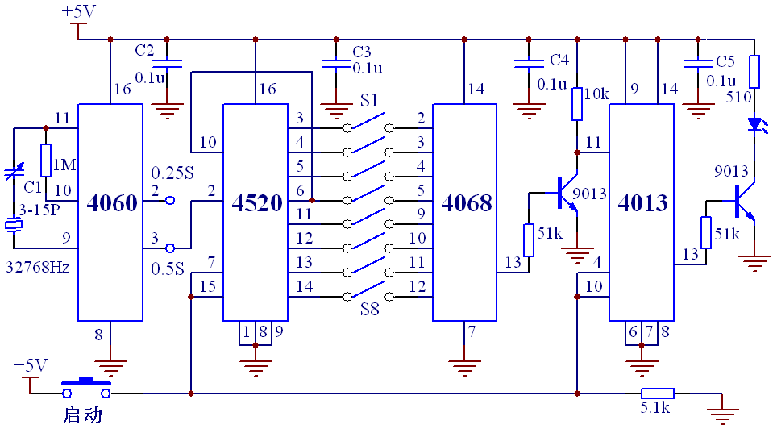
图26
实验二十七 电压变换器

一、实验目的
1．掌握用555电路组成应用电路。
2．了解电源变换器的原理和方法。

二、预习要求
1．555时基电路原理及基本应用模式。
2．整流滤波电路原理。
3．分析实验图的工作原理，并估算输出电压值。

三、材料
555 一片
电阻、电容 若干只

四、实验内容
1．电压极性反转
应用电路中经常要求一个与原电压大小相等，极性相反，输出电流较小
的负电源，利用555可以达到这个要求。图27.1是将输入4.5～16V正电压
变成相应负电压的极性反转电路，调节R_{P}可在一定范围调节输出电压值。
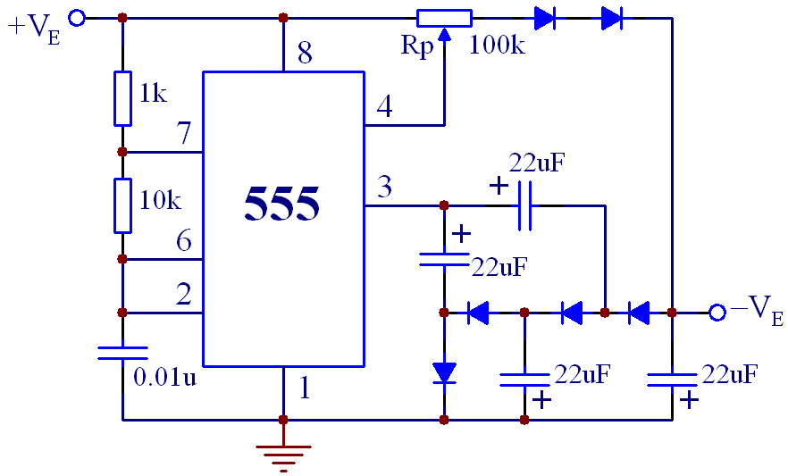
图27.1

2．升压变压器
图27.2是正极性升压电路，用于要求较高电压、电流较小的电路。
输出电压约为输入电压的两倍。输入电压可在4.5V～16V范围内变化。
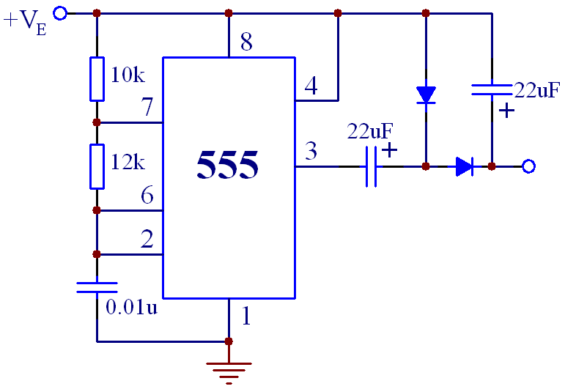
图27.2

五、实验步骤
1．按图接线、调整，使电源变换器达到要求。
2．测量两个电源变换器的输出电压、纹波、负载能力。
3．图27.2电路如要获得四倍电压，应如何改进电路？实验证明。
4．实验并分析提高或降低电路振荡频率对变换器性能的影响。
实验二十八 四路优先判决电路

一、实验目的
1．掌握D触发器、与非门等数字逻辑基本电路原理及应用。
2．练习分析故障及排除故障能力。

二、实验仪器及材料
74LS00、74LS20、74LS175、NE555、音乐片各1片
按键开关 4只
电阻、电容 若干只

三、预习要求
1．认真阅读本实验说明，分析电路工作原理。
2．在图28中标注管脚号，拟定实验步骤。

四、实验说明
实验电路如图28所示
优先判决电路是通过逻辑电路判断哪一个预定状态优先发生的一个装置，可用于智力竞赛抢答及测试反应能力等。S1～S4为抢答人所用按钮，LED1～LED4为抢答成功显示，同时扬声器发声。S_{C}接逻辑电平开关作控制用。
工作要求：
1．控制开关S_{C}在输入低电平即“复位”位置时，S1～S4按下无效。
2．控制开关S_{C}在输入高电平即“启动”位置时：
a．S1～S4无人按下时LED不亮，扬声器不发声。
b．S1～S4有一个按下，对应LED亮，扬声器发声。其余开关再按则无效。
3．抢答一轮结束后，控制开关Sc输入低电平即“复位”时，电路恢复等待状态，准备下一次抢答。

五、实验内容
1．按图正确接线，按预习拟定的实验步骤工作。
2．按上述工作要求测试电路工作情况。（至少4次，即S1～S4各优先一次）
3．对应预习原理分析电路工作状态并测试。如电路工作不正常，自行研究排除。
附注：KD128为门铃音乐集成电路，其4脚为高电平时发声，声音有“叮咚”
等声。亦可用其它音乐电路或蜂鸣器等作声响元件。

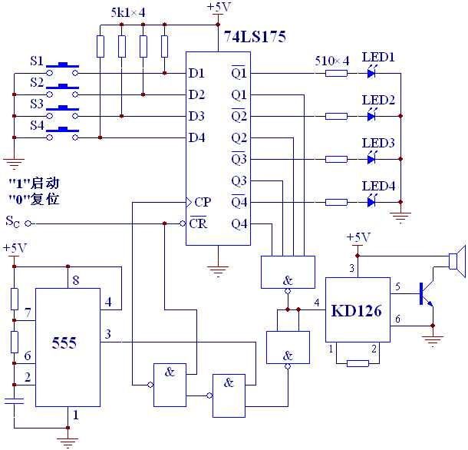
图28
实验二十九 电子校音器

一、实验目的
通过实用电路的分析和调试，进一步掌握数字电路实际应用和调试方法。

二、预习要求
分析图29参考电路的工作原理，画出实验接线图，拟定实验和调试步骤。

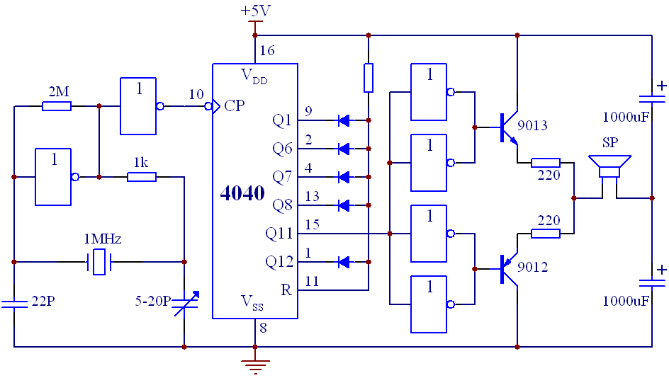
图29

三、实验内容
1．参考电路见图29。
2．实验电路要求：
国际标准音A的频率为440Hz，作为校音器，要求频率误差不超过0.01％，因此采用晶体振荡器并在一定范围可调节，采用数字分频使输出误差在要求范围之内，经缓冲放大后推动扬声器发声。
3．功率放大部分可选用其它形式电路。
实验三十 示波器多踪显示接口

一、实验目的
1．了解多路模拟开关工作原理及应用。
2．进一步了解示波器显示原理及使用方法。
3．学习调试电路方法及分析能力。

二、预习要求
1．复习定时器、运算放大器、计数器及模拟开关原理和使用。
2．画出原理图中定时器的实际电路，并标出图中管脚号。
3．阅读示波器原理及使用方法参考资料。
4．拟定实验步骤及记录表格。

三、实验说明
常用示波器为单踪和双踪两种，如同时要观察两路以上波形可在被测信 号和示波器输入端之间加一接口电路。接口电路由时钟产生器、计数器、多 路模拟开关及求和运算放大器四部分组成。
l．时钟产生器
使用定时电路555，要求输出频率为20KHz～50KHz可调，输出稳定。
2．计数器
使用四位二进制计数器电路74LS161，只用2位输出Q_{A}和Q_{B}，有四种状 态组合，控制模拟开关的4路信号选通。
3．模拟开关
用2片4051模拟开关电路分别接通直流和交流信号。直流信号通过4个 电位器调节，使多路输入信号在示波器屏幕上分开，交流信号既是要观察的
信号。两个模拟开关的控制端并接，由计数器来的信号控制。
4．运算放大器
接成反相求和电路，使两个模拟开关的输出直流信号和交流信号相加后在 输出端送入示波器显示。注意，此时示波器显示波形与实际波形相反，如需要同相波形，可在741输出端再加一个反相器。
5．实验中所用负电源可用555定时电路产生（参见实验二十七）。

四、实验内容和步骤
1．插接并调试好本实验所用负电源（-5V）。
2．按图接线，先不接入S1～S4，调节Rp1～Rp4，在示波器上应显示4条水平亮线。
3．将S1～S4接在一起，输入100Hz、0.3V正弦波信号，观察输出端波形。
4．改变输入信号频率（例如：1KHz、10KHz），观察输出波形。
5．S1～S4输入相同频率、不同波形信号（例如：正弦波、三角波、方波等），
观察输出波形。
6．输入不同频率波形，观察输出波形。
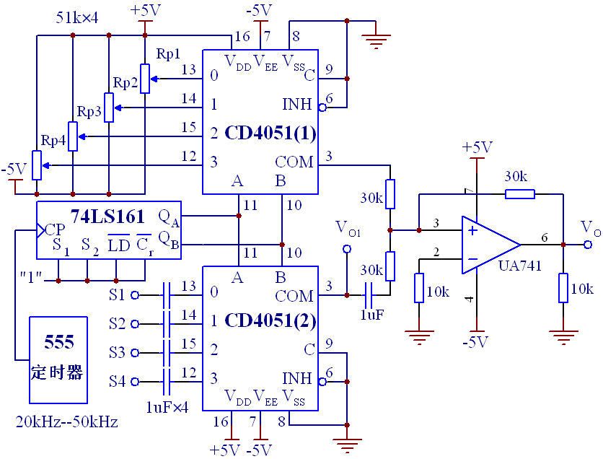
图30
附录：TPE-D型数字电路学习机常用集成电路引脚图
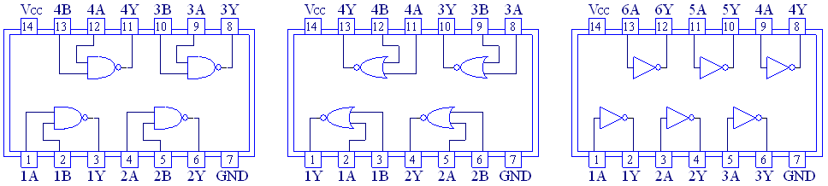
74LS00 74LS02 74LS04
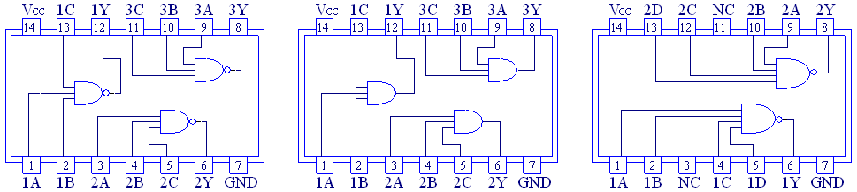
74LS10 74LS11 74LS20
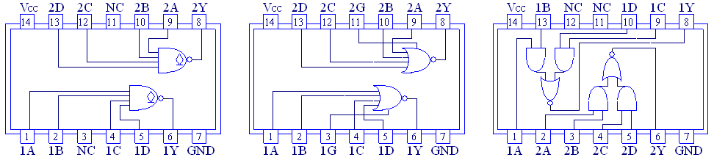
74LS22 74LS25 74LS51
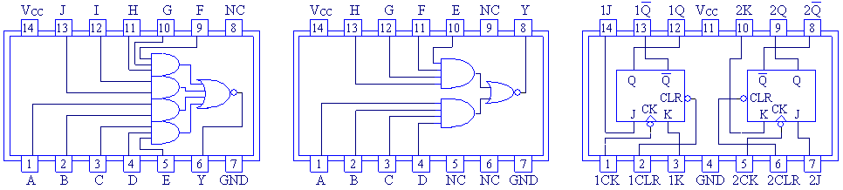
74LS54 74LS55 74LS73
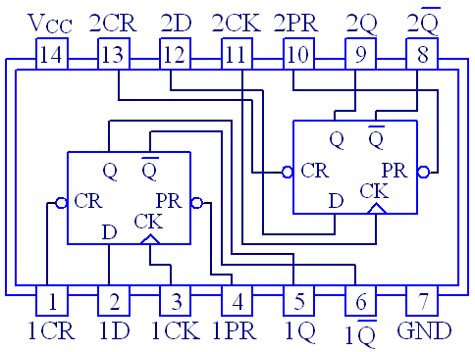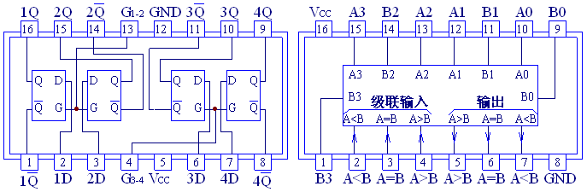
74LS74 74LS75 74LS85
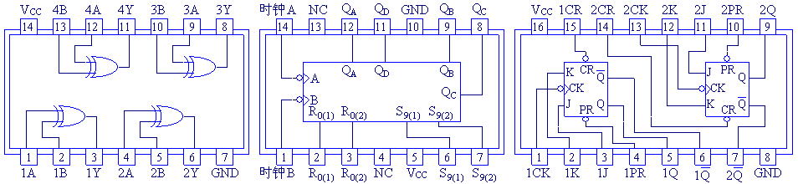
74LS86 74LS90 74LS112
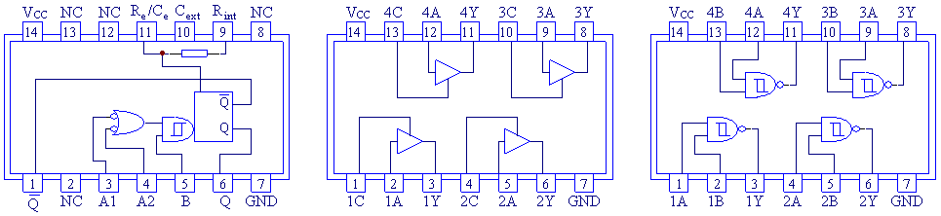
74LS121 74LS126 74LS132
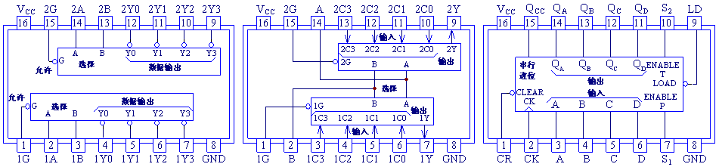
74LS139 74LS153 74LS160/161
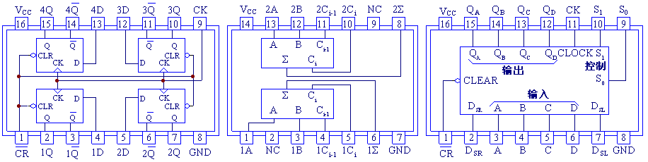
74LS175 74LS183 74LS194
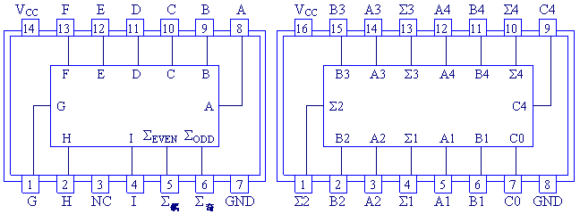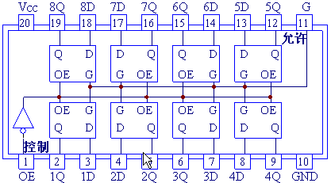
74LS280 74LS283 74LS373
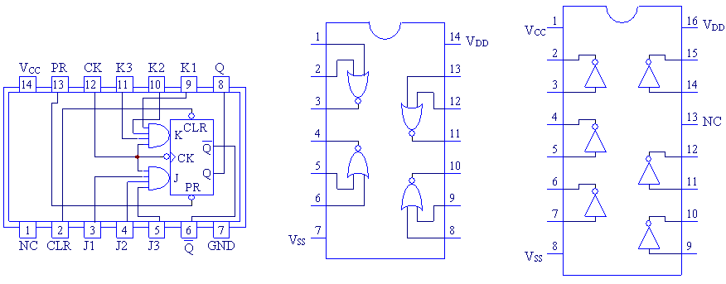
74H72 CD4001B CD4009B
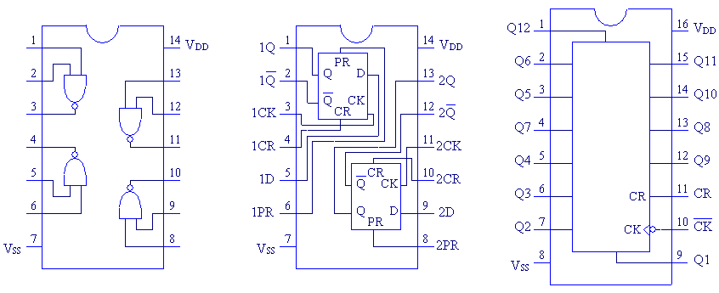
CD4011B CD4013B CD4040B
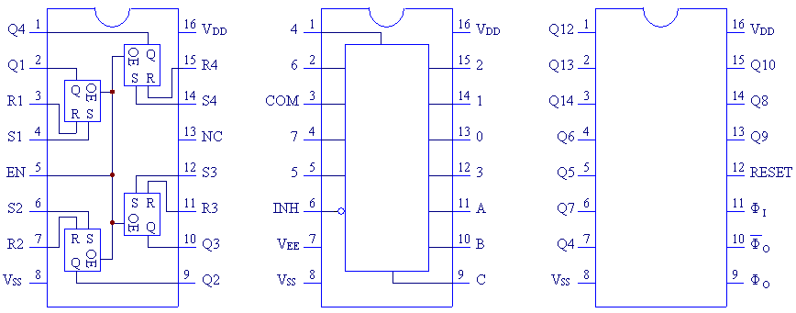
CD4043 CD4051B CD4060B
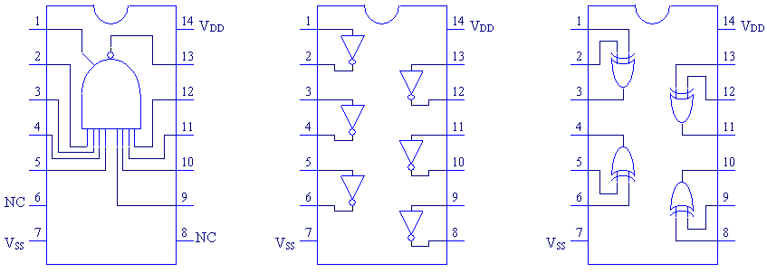
CD4068B CD4069B CD4070B
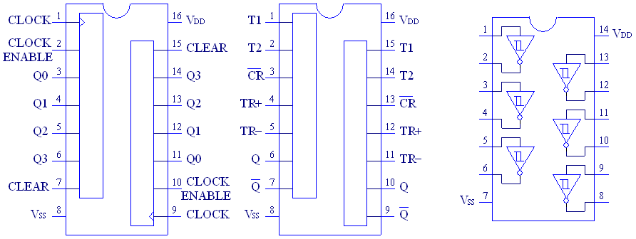
CD4520B CD4528B CD40106B
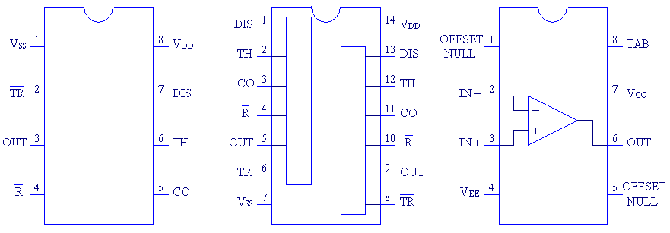
NE555 NE556 CA3140
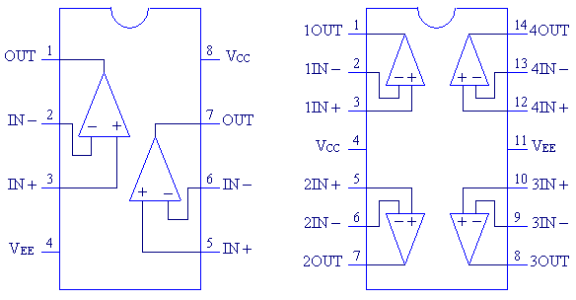
LM358 LM324

